智慧扫描柜系统操作手册

文档作者:刘云飞

创建日期:2018-09-13

当前版本:1.0

**文档控制**

| 日期 | 作者 | 版本 | 变更索引 |
| --- | --- | --- | --- |
|  |  |  |  |
| 2018-09-13 | 刘云飞 | 1.0 | 操作手册初稿编写 |
|  |  |  |  |
|  |  |  |  |
|  |  |  |  |
|  |  |  |  |
|  |  |  |  |

变更记录

审阅

| 姓名 | 职务 | 签字 |
| --- | --- | --- |
|  |  |  |
|  |  |  |
|  |  |  |
|  |  |  |
|  |  |  |
|  |  |  |
|  |  |  |
|  |  |  |

目录

1.服务端 3

1.1.系统管理 3

1.1.1.组织管理 3

1.1.2.权限管理 7

1.1.3.系统安全 13

1.1.4.基础管理 14

1.2.运维管理 16

1.2.1.基础配置 16

1.2.2.统计查询 22

# 1.服务端

## 1.1.系统管理

### 1.1.1.组织管理

* 此功能用于维护系统的【组织】【单位】【部门】等相关数据

#### 1.1.1.1.组织管理

* 此功能用于维护智能扫描柜系统【组织】信息

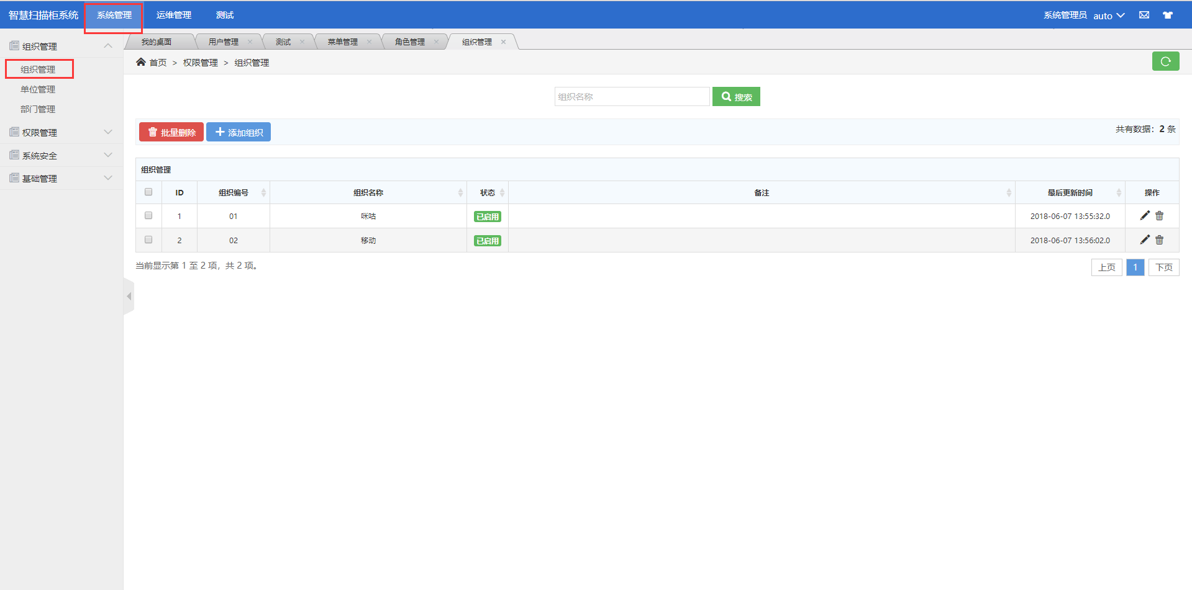

图1.1.1.1.组织管理

* 添加组织：点击【添加组织】，输入【组织编号】【组织名称】，点击【保存】

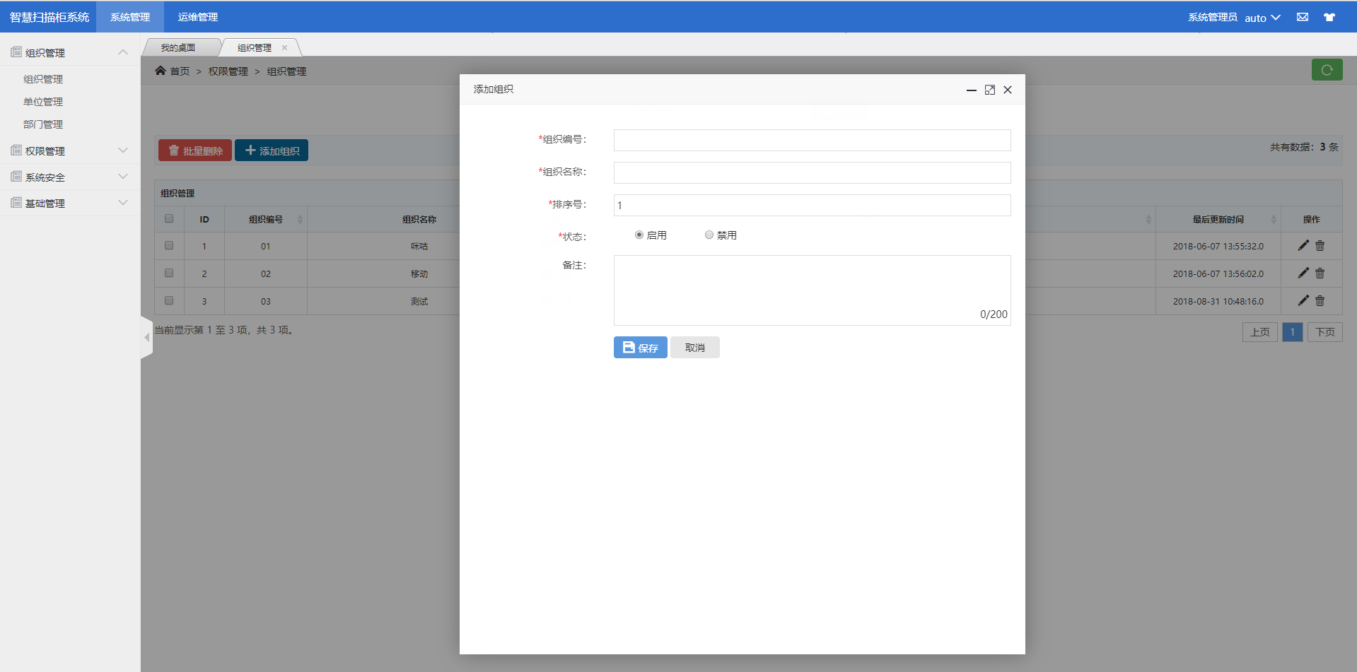

图1.1.1.1.添加组织

* 批量删除：勾选按钮，点击【批量删除】按钮，在跳出的窗口中，点击【确定】

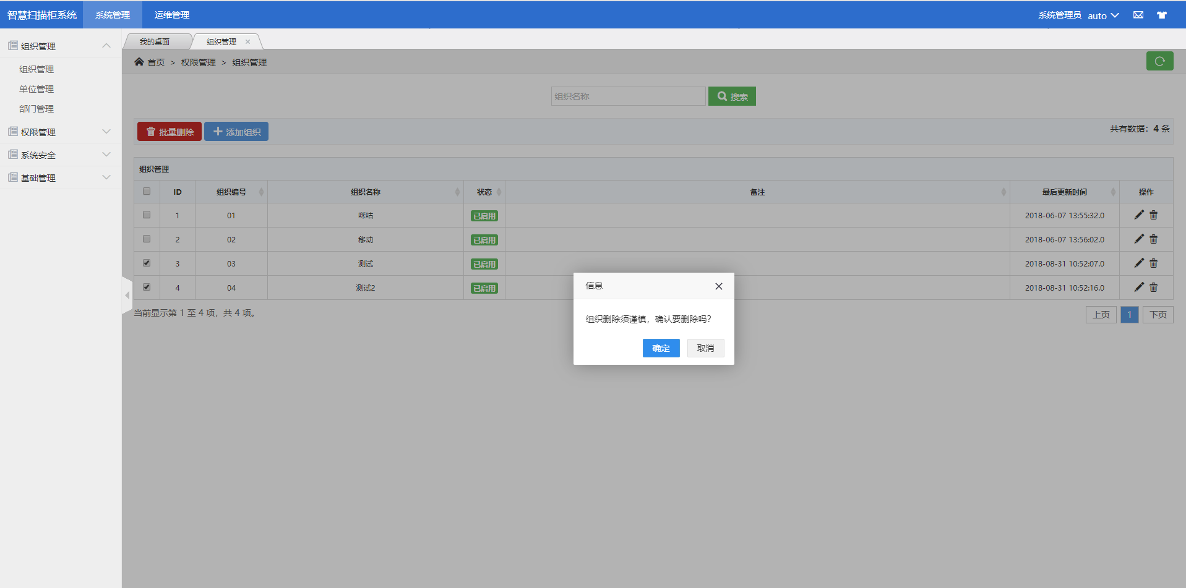

图1.1.1.1.批量删除

* 修改组织：点击按钮，进入修改页面，修改【组织编号】【组织名称】【排序】【启用状态】，点击保存

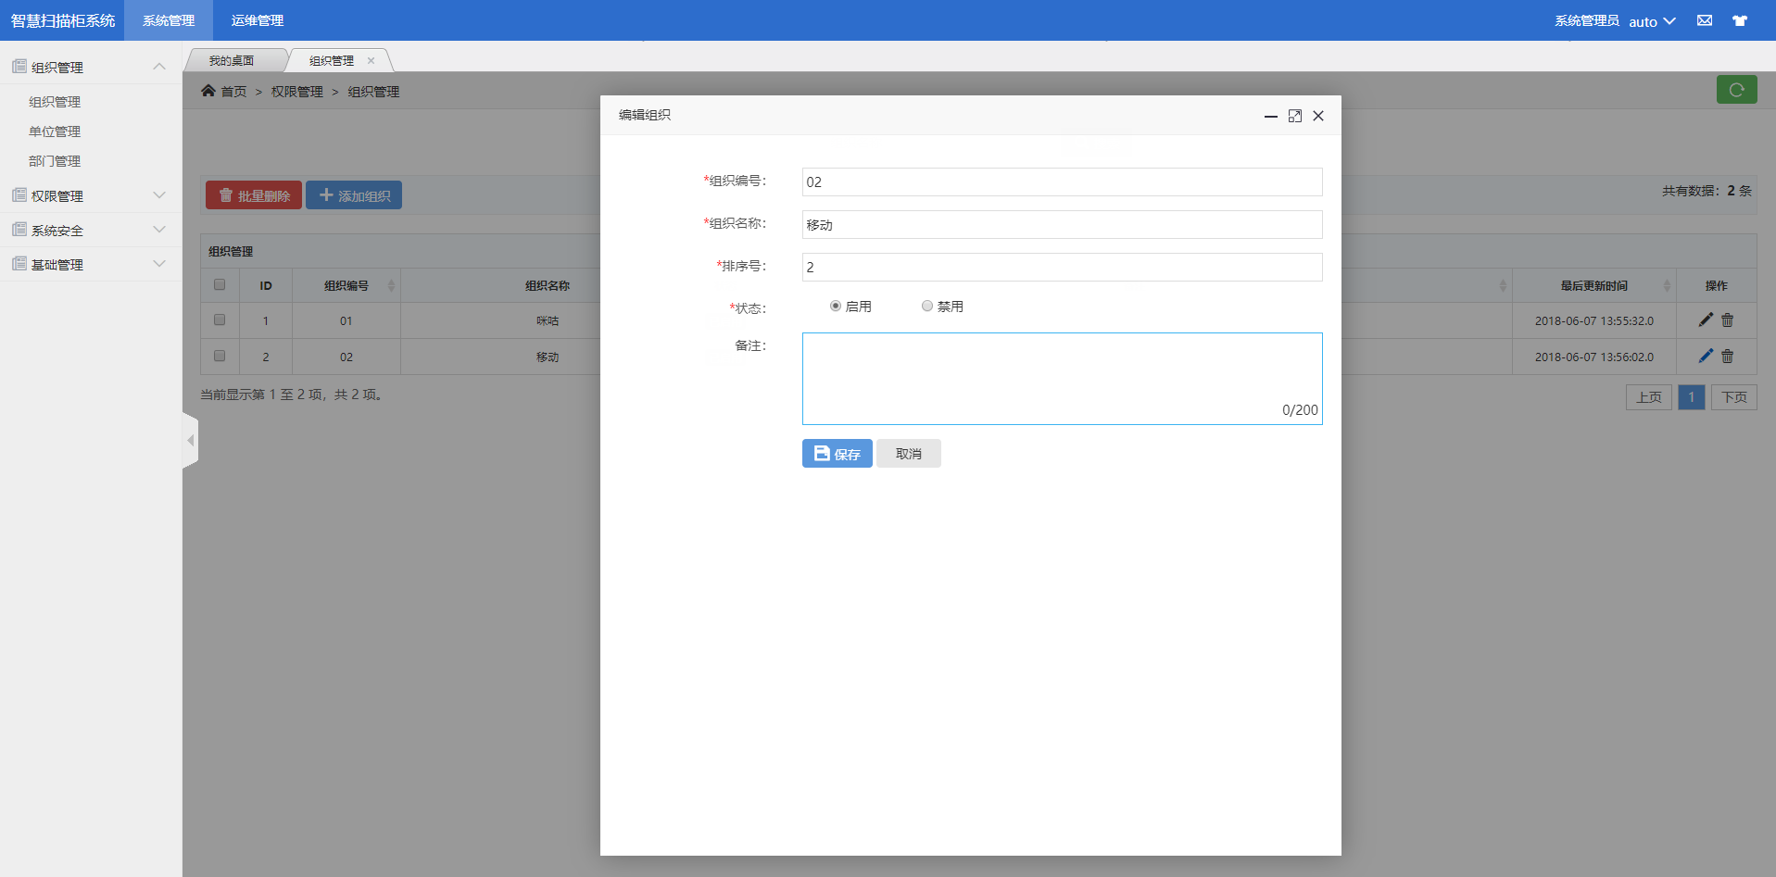

图1.1.1.1.修改组织

#### 1.1.1.2.单位管理

* 此功能用于维护智能扫描柜，【组织】下的【单位】信息

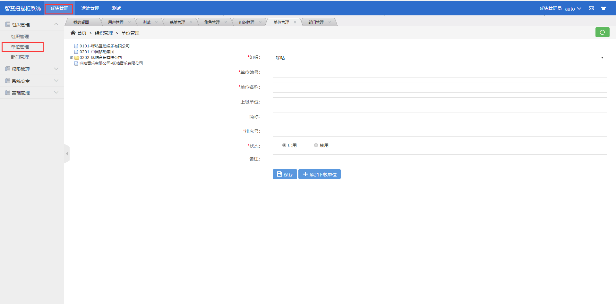

图1.1.1.2.单位管理

* 添加组织：选择【组织】，输入【单位编号】【单位名称】【状态】【备注】，点击【保存】
* 【组织】需事先在【组织管理】中事先添加数据，方可选择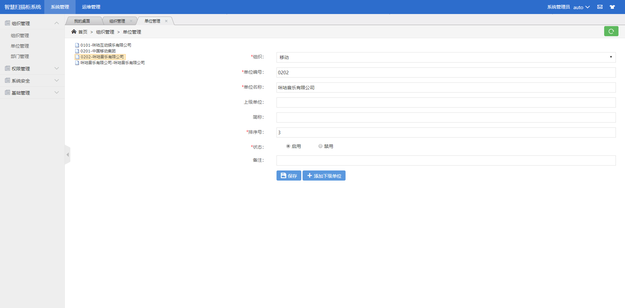

图1.1.1.2.添加组织

* 添加下级组织：点击【添加下级单位】，选择【组织】【上级单位】，输入【单位编号】【单位名称】，点击【保存】
* 【组织】及【上级单位】需要事先在【组织管理】及【单位管理】中添加数据，方可选择

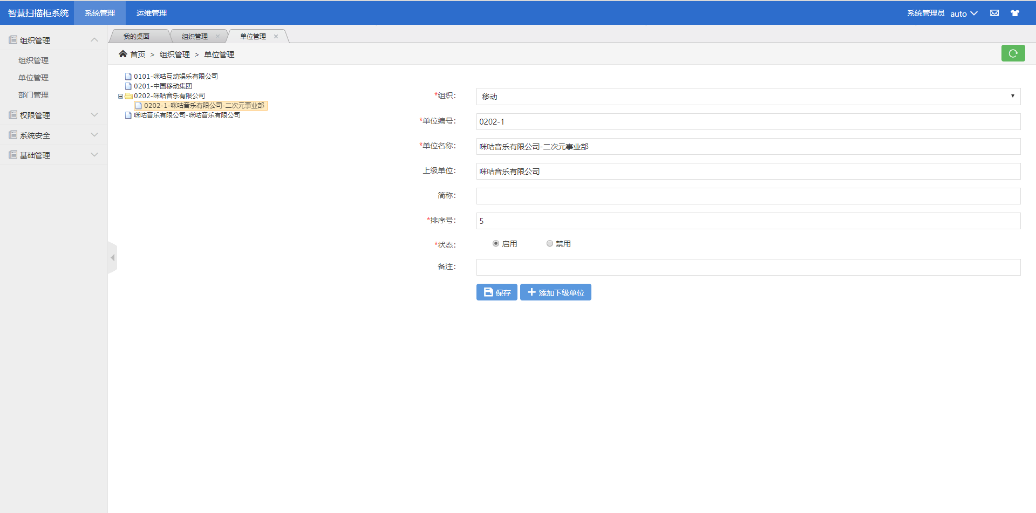

图1.1.1.2.添加下级组织

#### 1.1.1.2.部门管理

* 此功能用于维护智能扫描柜中【单位】下的【部门】信息

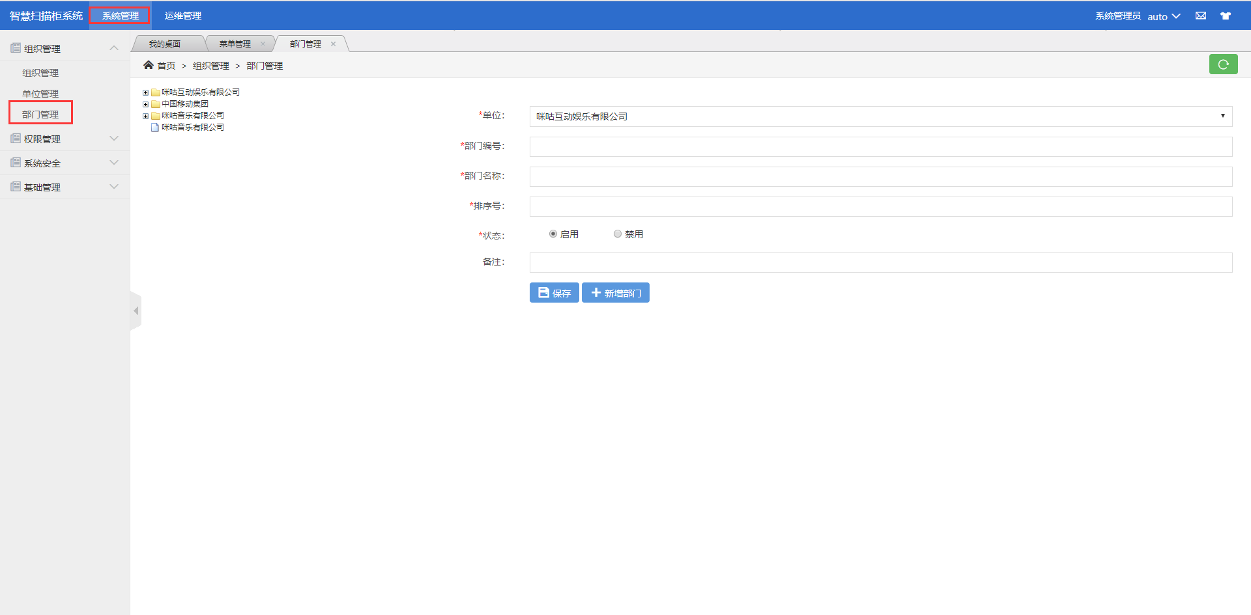

图1.1.1.3.部门管理

* 新增部门：点击【新增部门】按钮，选择【单位】，输入【部门编号】【部门名称】，点击【保存】
* 【单位】需要事先在【单位管理】中添加数据，方可选择

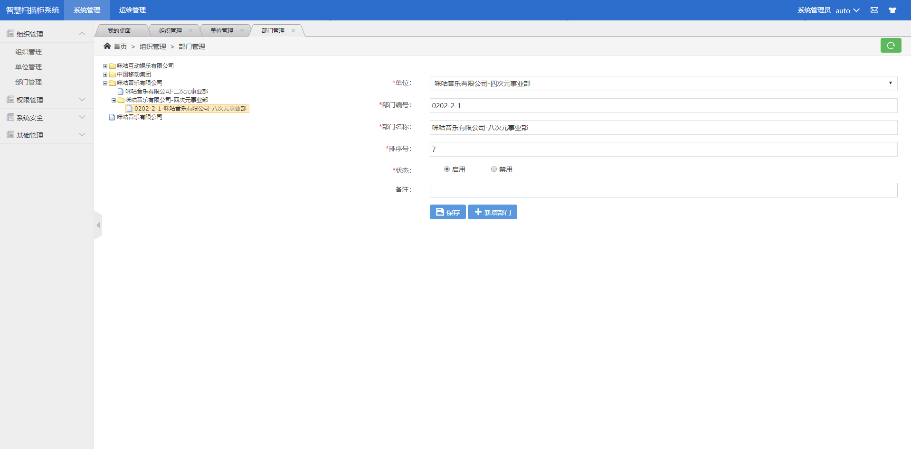

图1.1.1.3.新增部门

### 1.1.2.权限管理

* 此功能用于维护系统中【角色】【菜单】【用户】等相关数据

#### 1.1.2.1.角色管理

* 此功能用于维护智能扫描柜用户的【用户组】，根据用户组，批量赋予用户权限

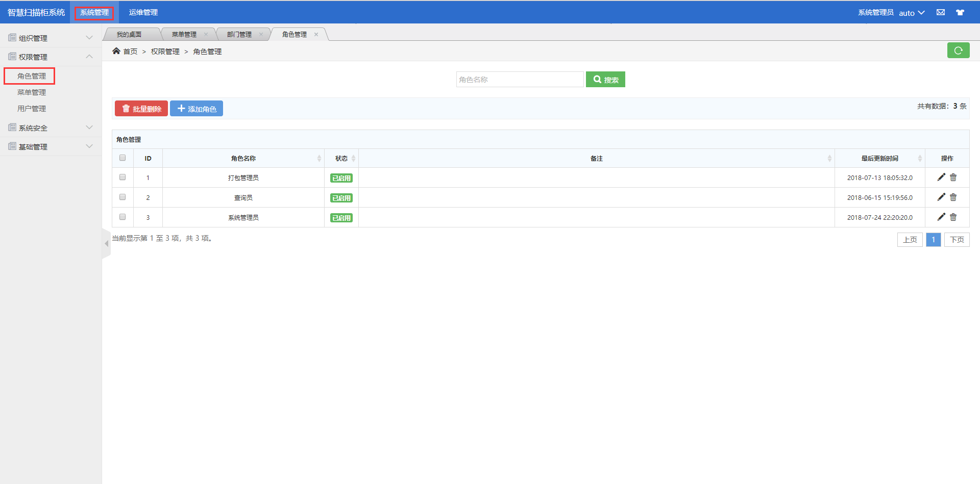

图1.1.2.1.角色管理

* 添加角色：点击【添加角色】按钮，填写【角色名称】，在右侧选择该角色拥有的菜单权限，点击【保存】
* 菜单权限需要事先在【菜单管理】添加相应数据，方可选择

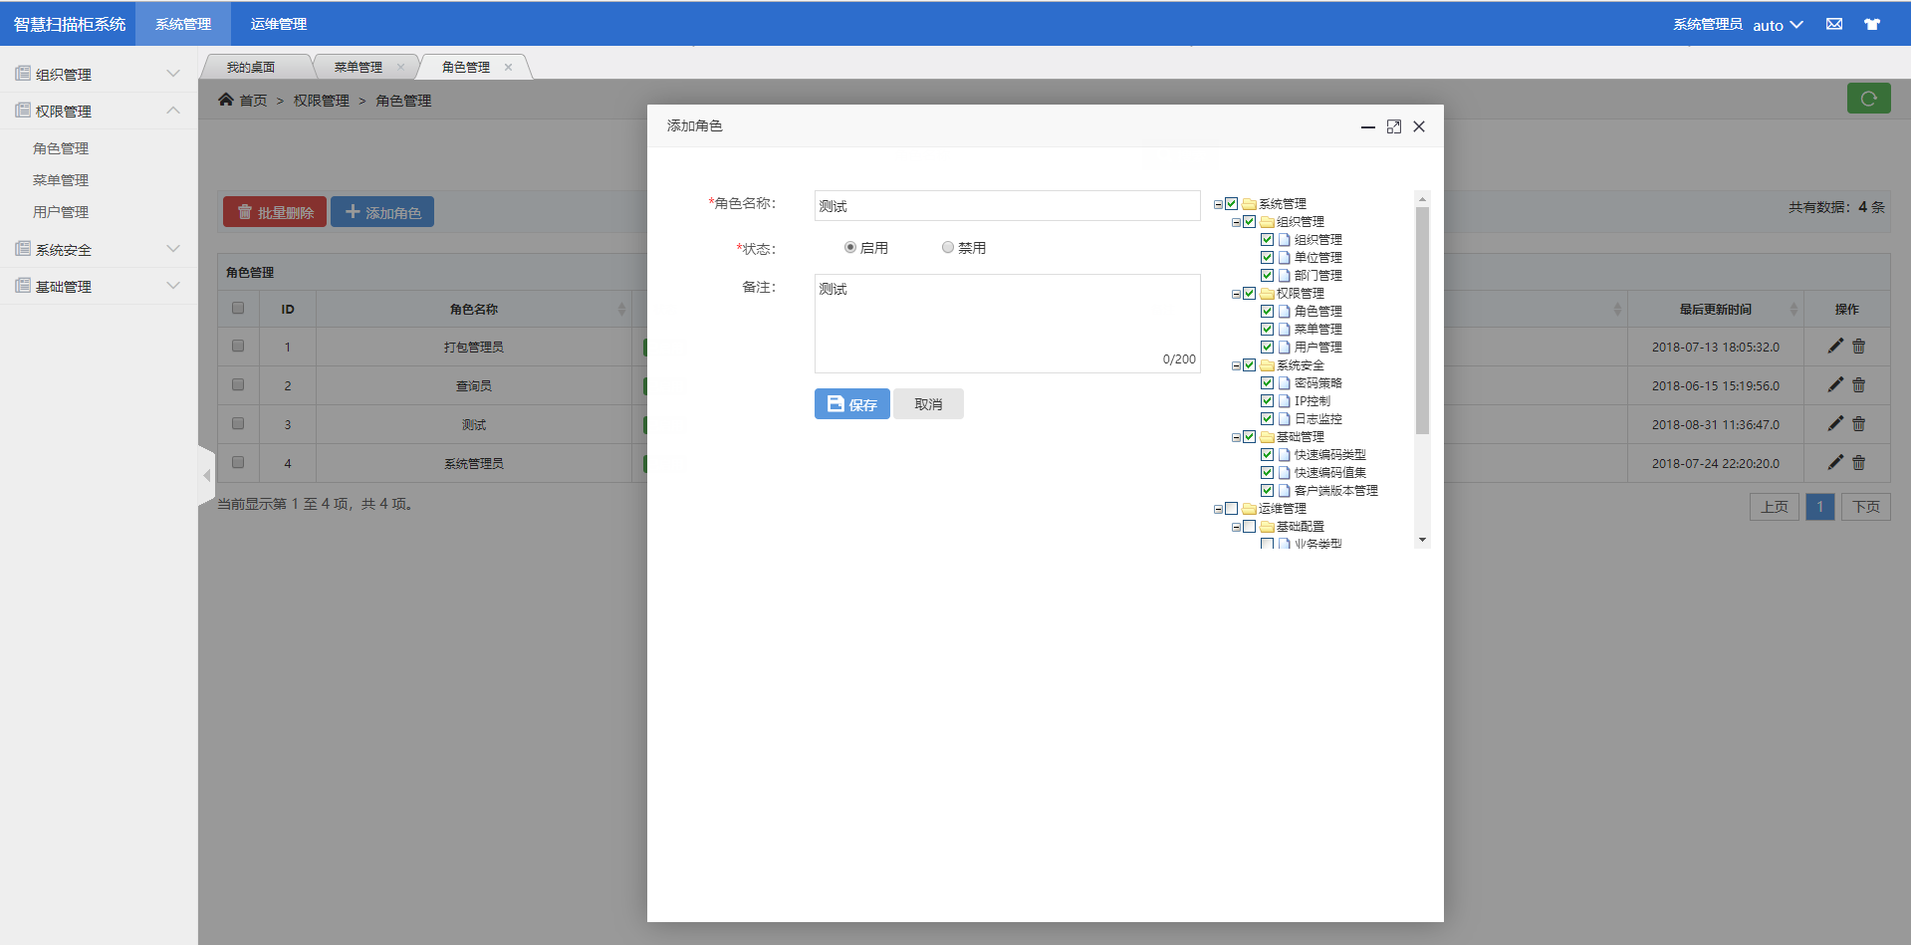

图1.1.2.1.添加角色

* 批量删除：在中打钩，选择需要删除的角色，点击【批量删除】，点击【确认】，提示【角色删除成功】

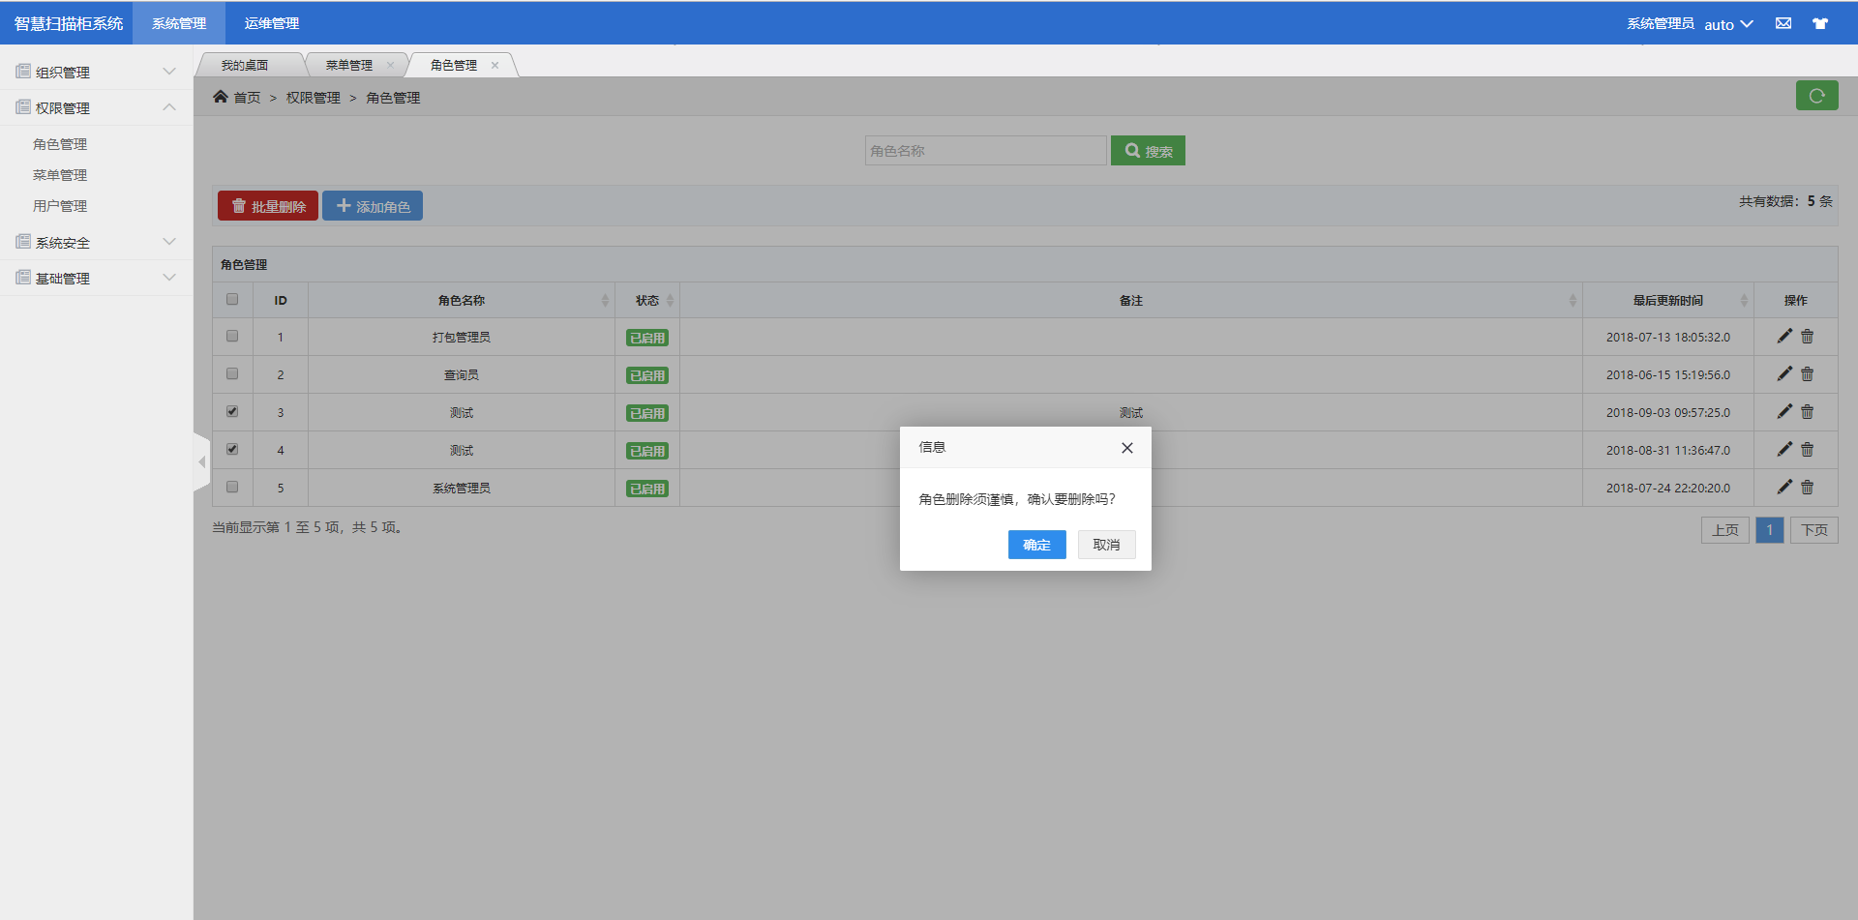

图1.1.2.1.批量删除

* 编辑角色：点击，进入编辑页面，可修改【角色名称】，角色的菜单权限等，点击【保存】

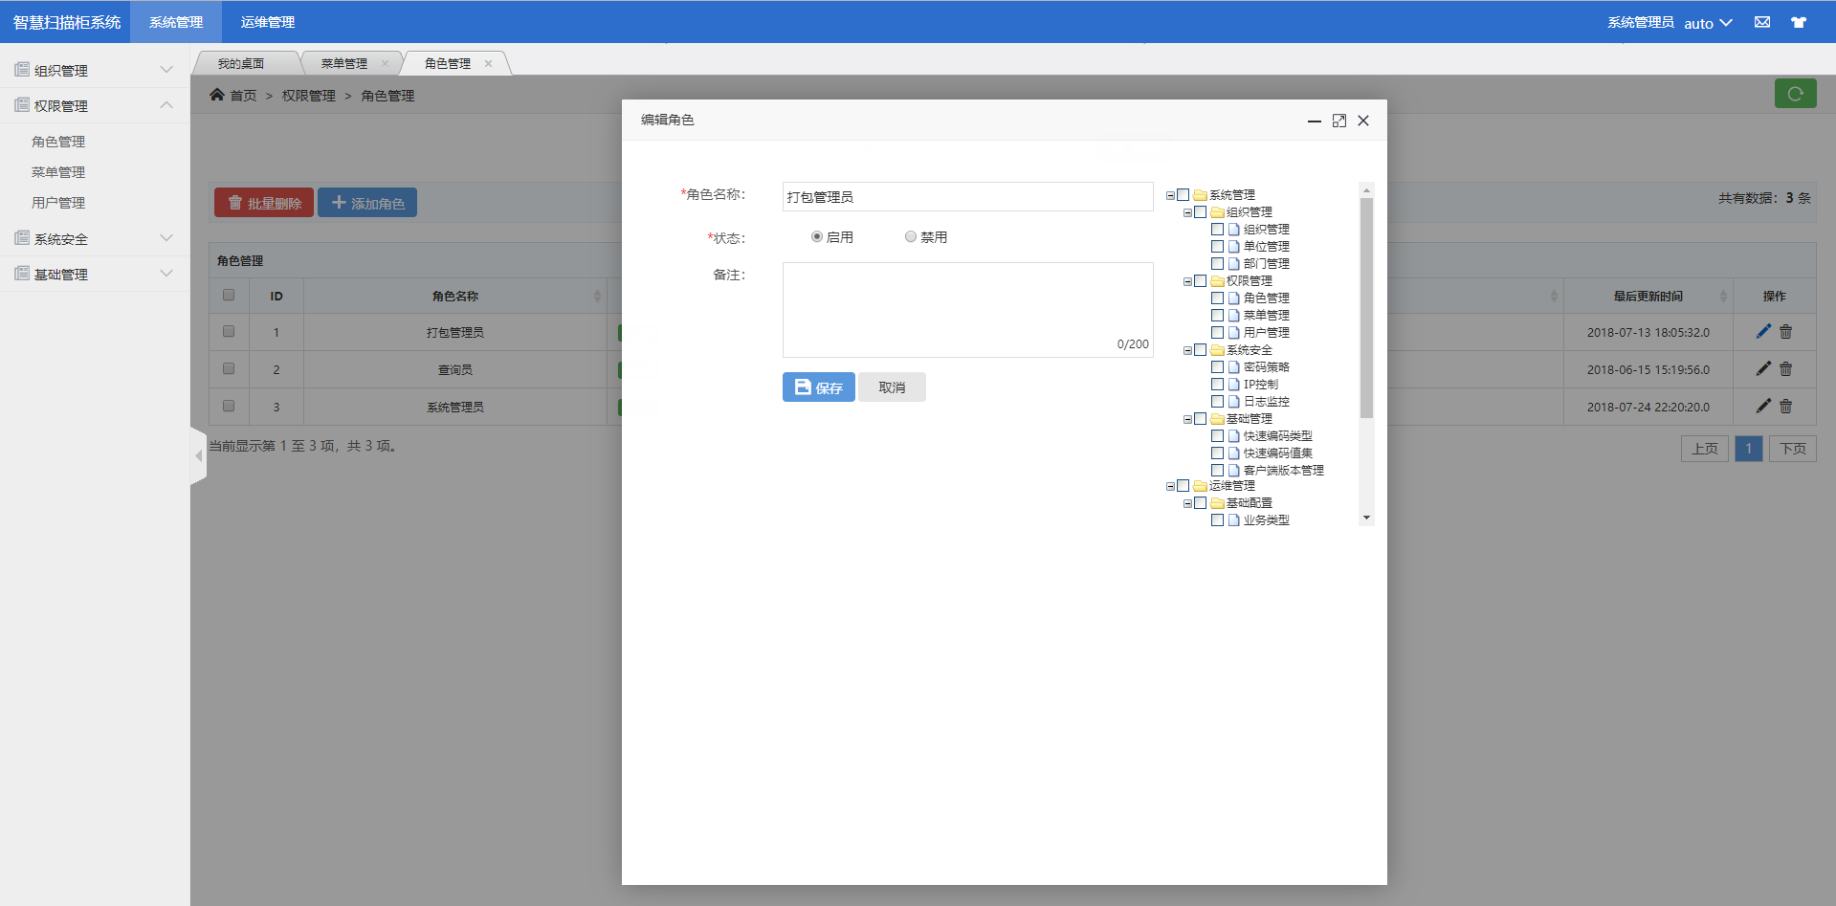

图1.1.2.1.编辑角色

#### 1.1.2.2.菜单管理

* 此功能用于维护智能扫描柜服务端【菜单】信息，控制整个服务端的菜单选项。

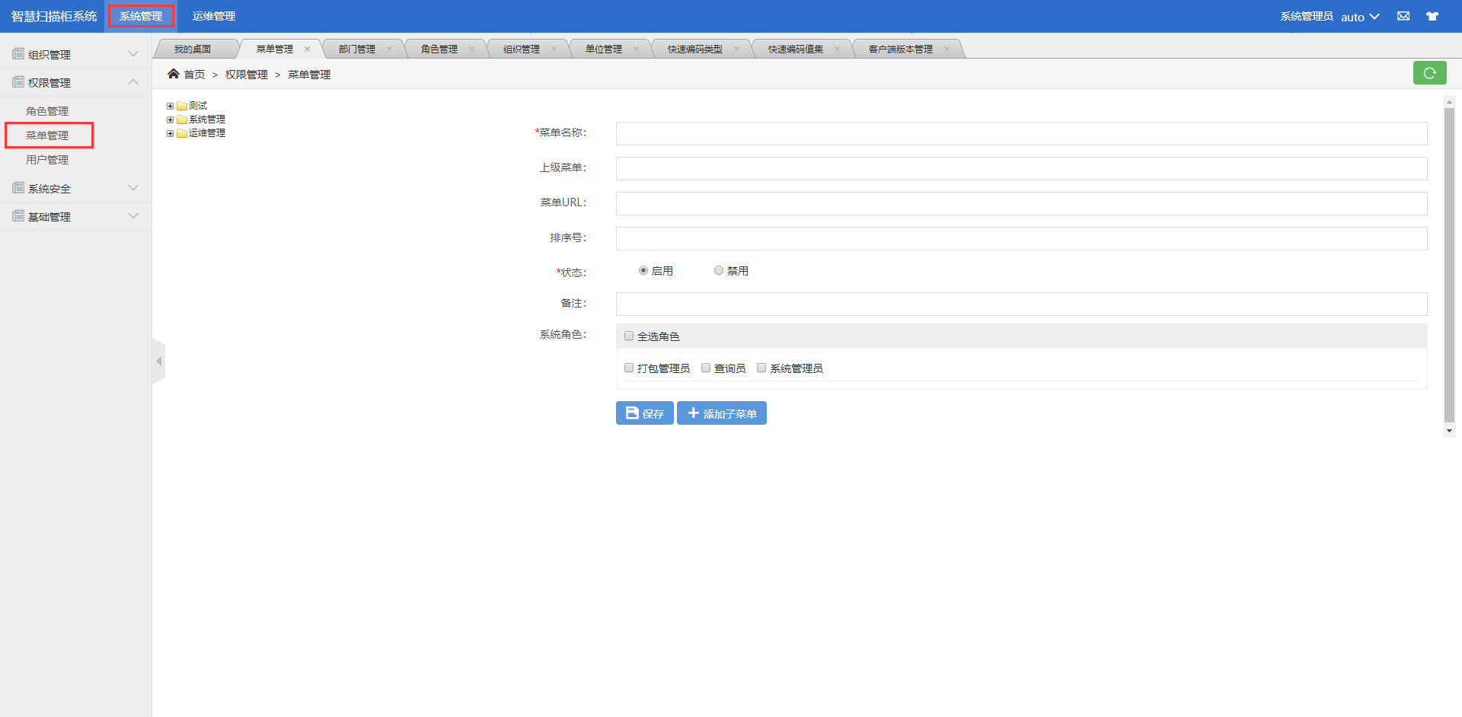

图1.1.2.2.菜单管理

* 添加一级菜单：输入【菜单名称】【菜单URL】；在【系统角色】的中打钩，选择该菜单给什么角色显示；点击【保存】
* 若要选择【系统角色】，需要事先在【角色管理】中添加相应数据，方可选择

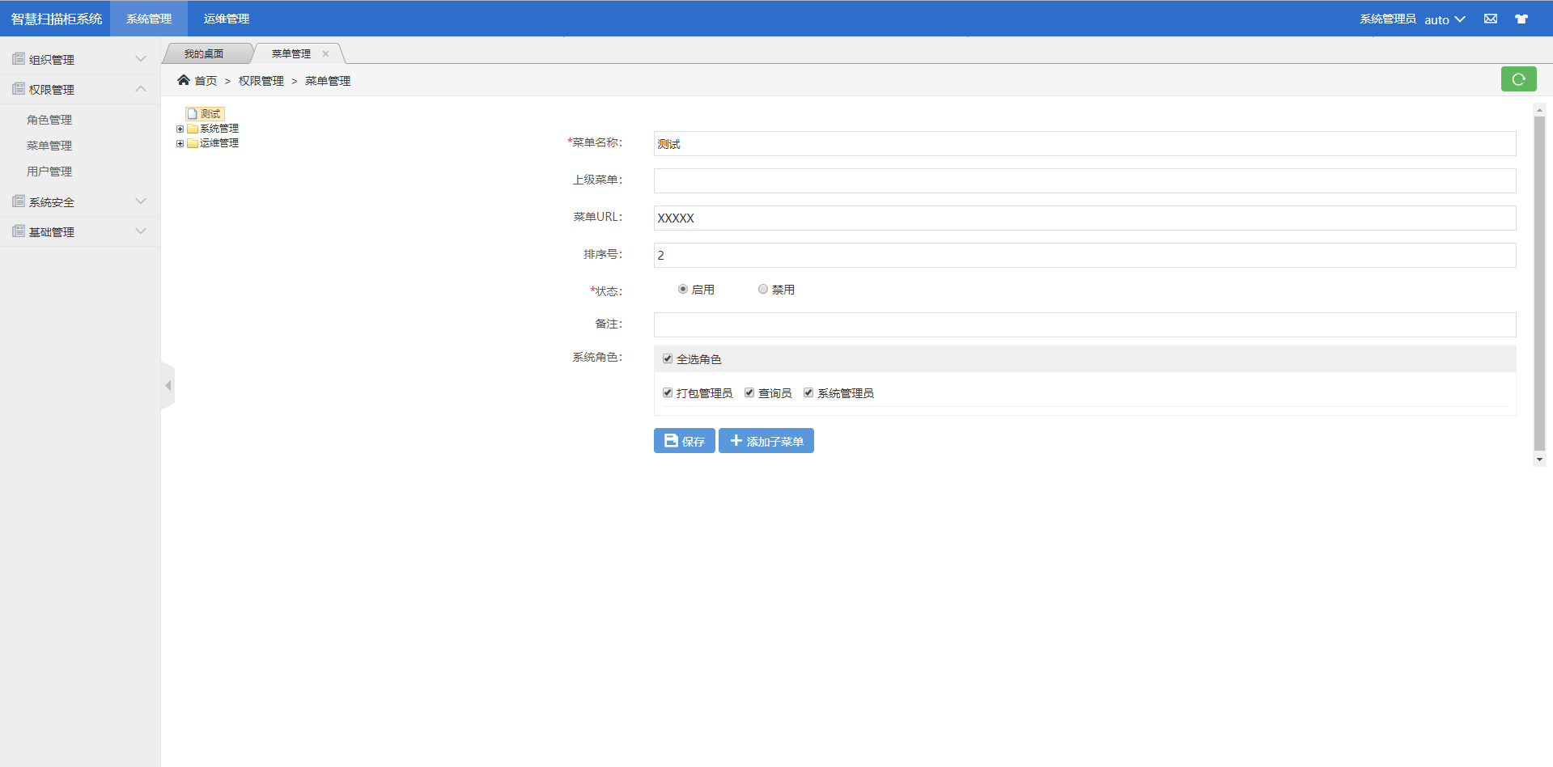

图1.1.2.2.添加一级菜单

* 添加二级菜单（子菜单）：输入【菜单名称】【菜单URL】；选择【上级菜单】；在【系统角色】的中打钩，选择该菜单给什么角色显示，点击【保存】。
* 若要选择【系统角色】，需要事先在【角色管理】中添加相应数据，方可选择

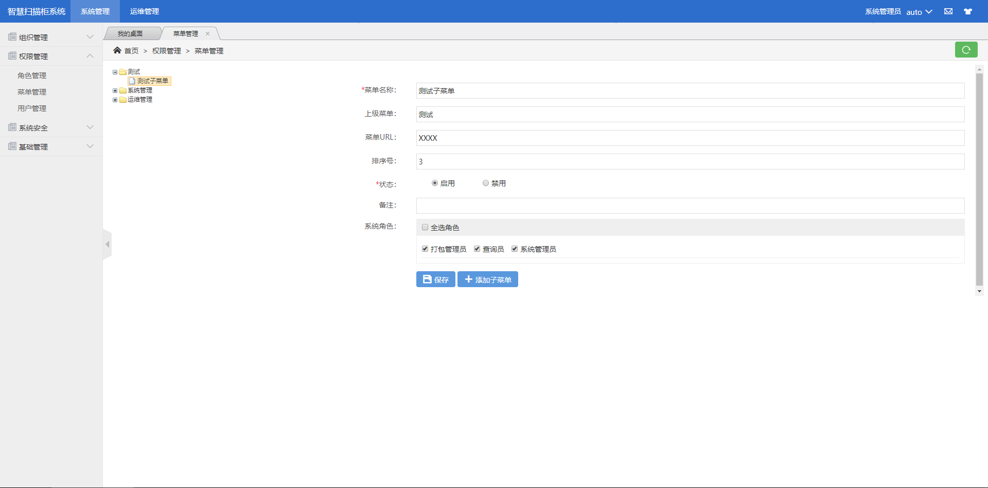

1.1.2.2.添加二级菜单（子菜单）

#### 1.1.2.3.用户管理

* 该功能用于维护智能扫描柜中登录人员账号的信息。

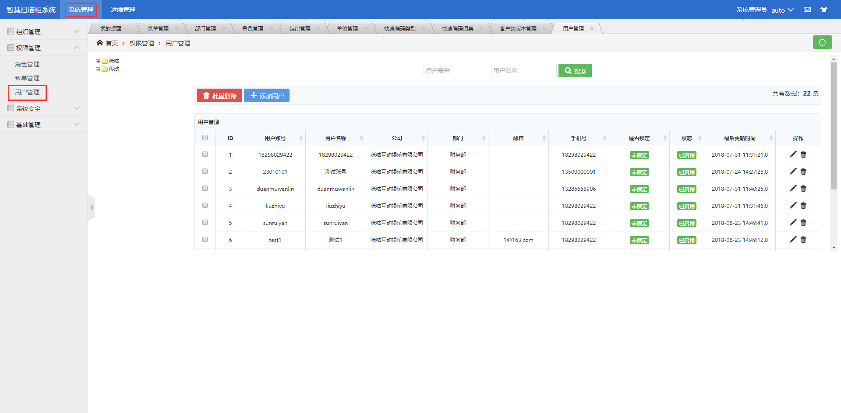

图1.1.2.3.用户管理

* 添加用户：点击【添加用户】；输入【账号】【姓名】【手机号】，先【单位】再选择【部门】，在【系统角色】的中打钩，选择该用户输入什么角色，点击【保存】
* 若要选择【单位】和【部门】，需要在【单位管理】和【部门管理】

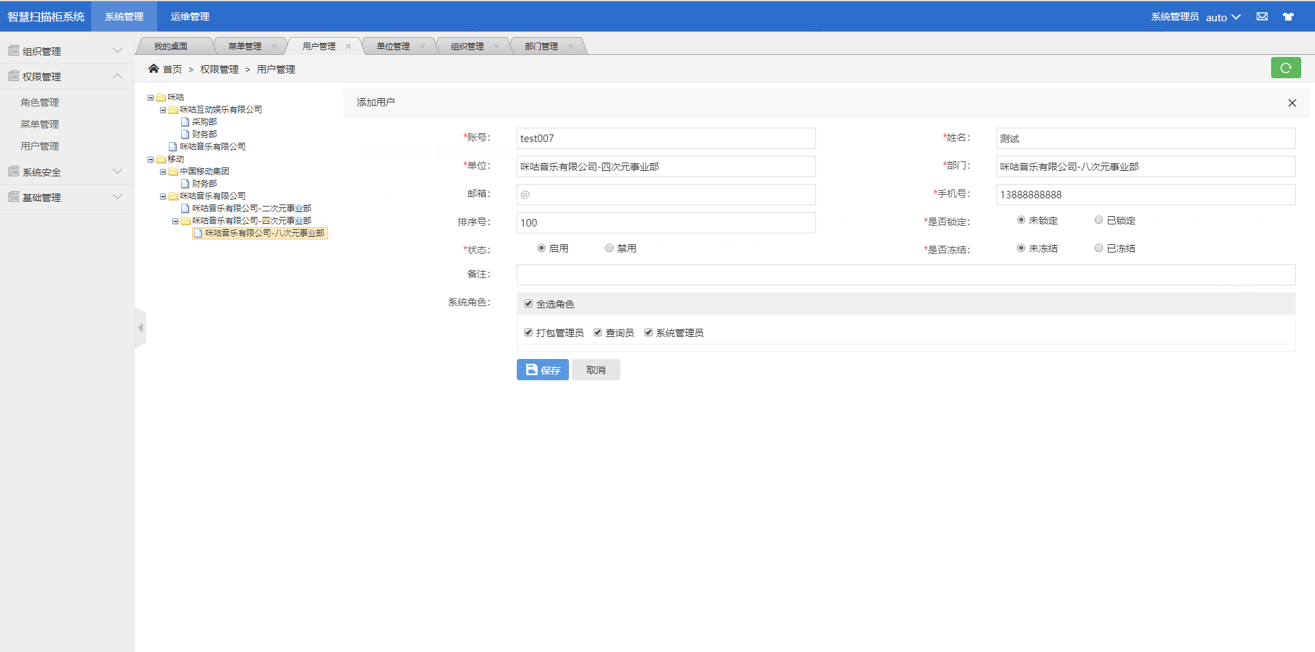

图1.1.2.3.添加用户

* 编辑用户：点击按钮，进入编辑页面，可修改用户【是否锁定】【是否冻结】及【状态】，编辑完毕后点击【保存】

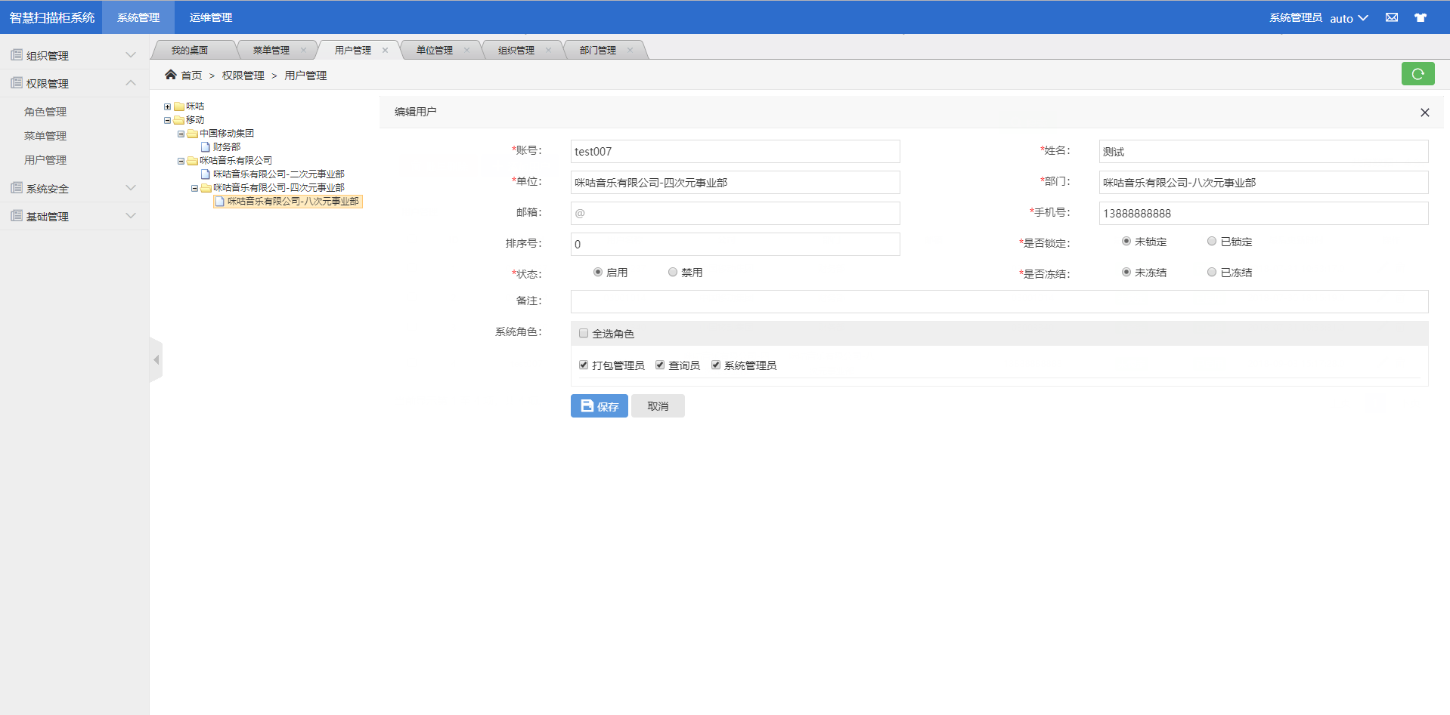

图1.1.2.4.编辑用户

* 批量删除：在中打钩，选择需要删除的用户，点击【批量删除】，点击【确认】，提示【用户删除成功】

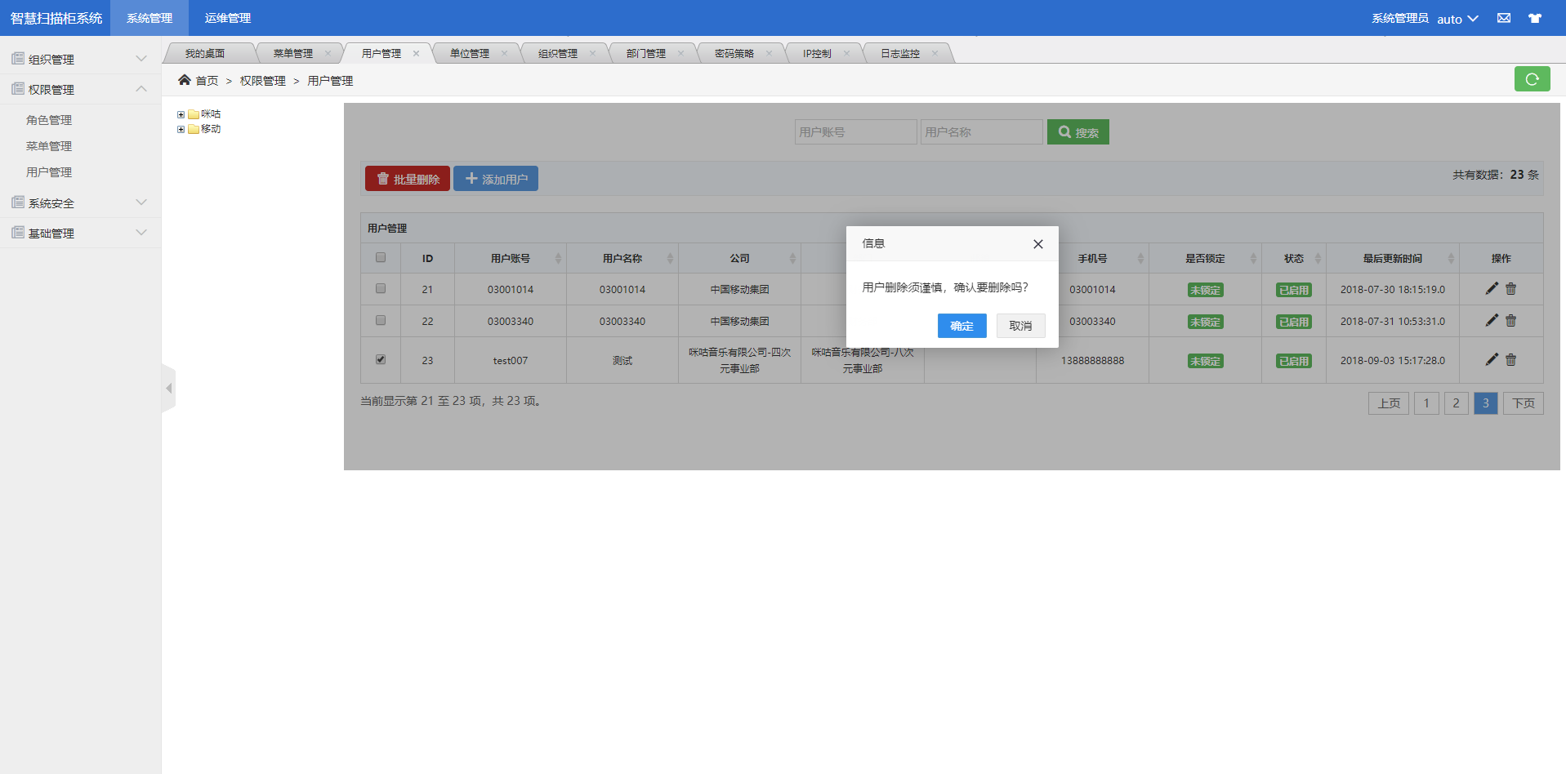

图1.1.2.3.批量删除

### 1.1.3.系统安全

* 此功能用于控制系统的基本设置，包括【密码策略】【日志监控】

#### 1.1.3.1.密码策略

* 此功能用于维护和控制服务端使用人员的密码规则及各账号初始密码。

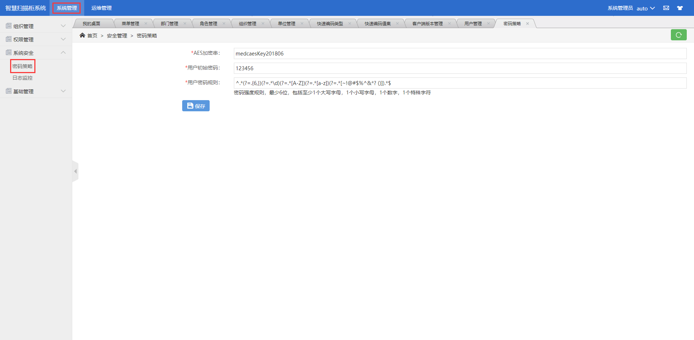

图1.1.3.1.密码策略

* AES加密串：是服务端和客户端用户对数据进行加密解密的钥匙，请不要做修改。
* 用户密码规则：修改密码时参照的密码规则，请不要做修改。
* 用户初始密码：修改时请按照密码规则。

#### 1.1.3.2.日志监控

* 此功能用于记录智能扫描柜服务端产生的各种操作，方便查看。

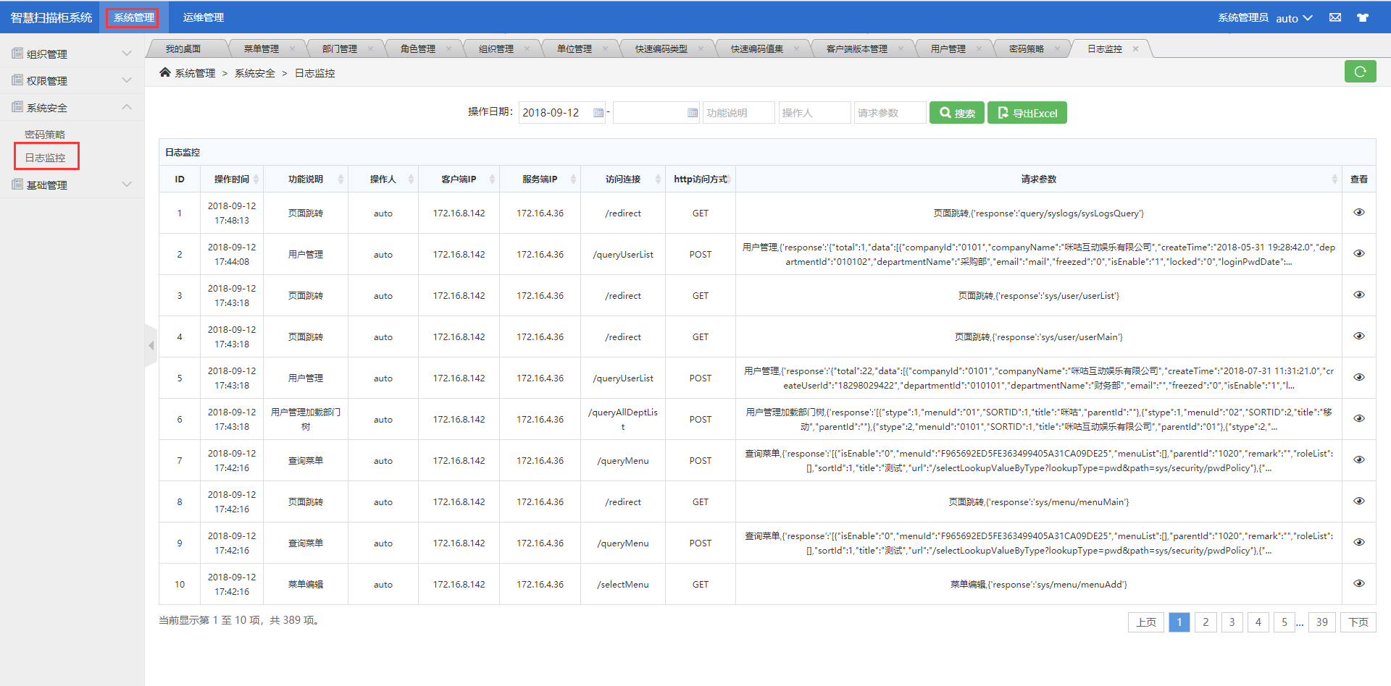

图1.1.3.2.日志监控

* 导出EXCEL：点击【导出EXCEL】，导出当日（或当前日期）所有的日志信息

### 1.1.4.基础管理

* 此功能可设置关于【快速编码类型】【快速编码值集】【客户端版本管理】等基础信息

#### 1.1.4.1.快速编码类型

* 此功能用于配置系统的数据字典。

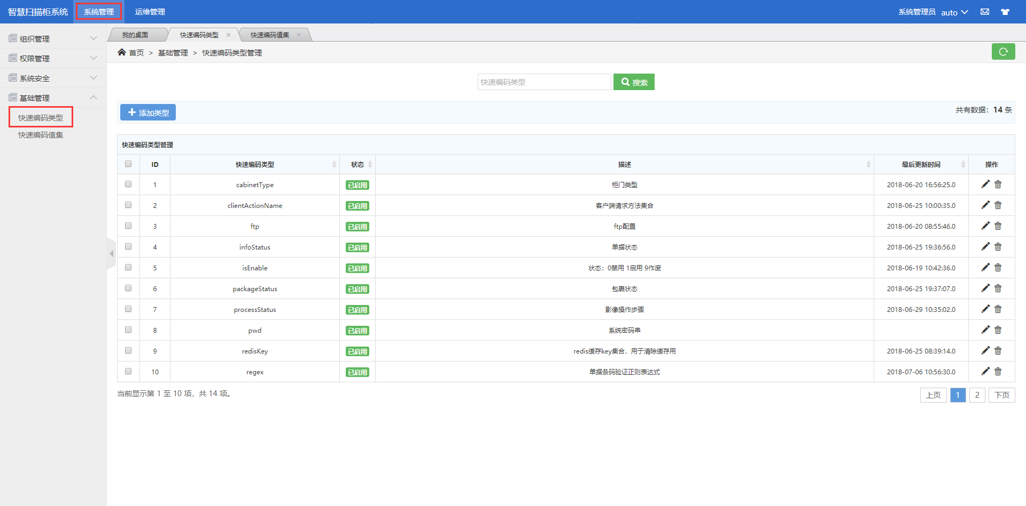

图1.1.4.1.快速编码类型

* 添加类型：点击【添加类型】，输入【快速编码类型】【描述】，点击【保存】

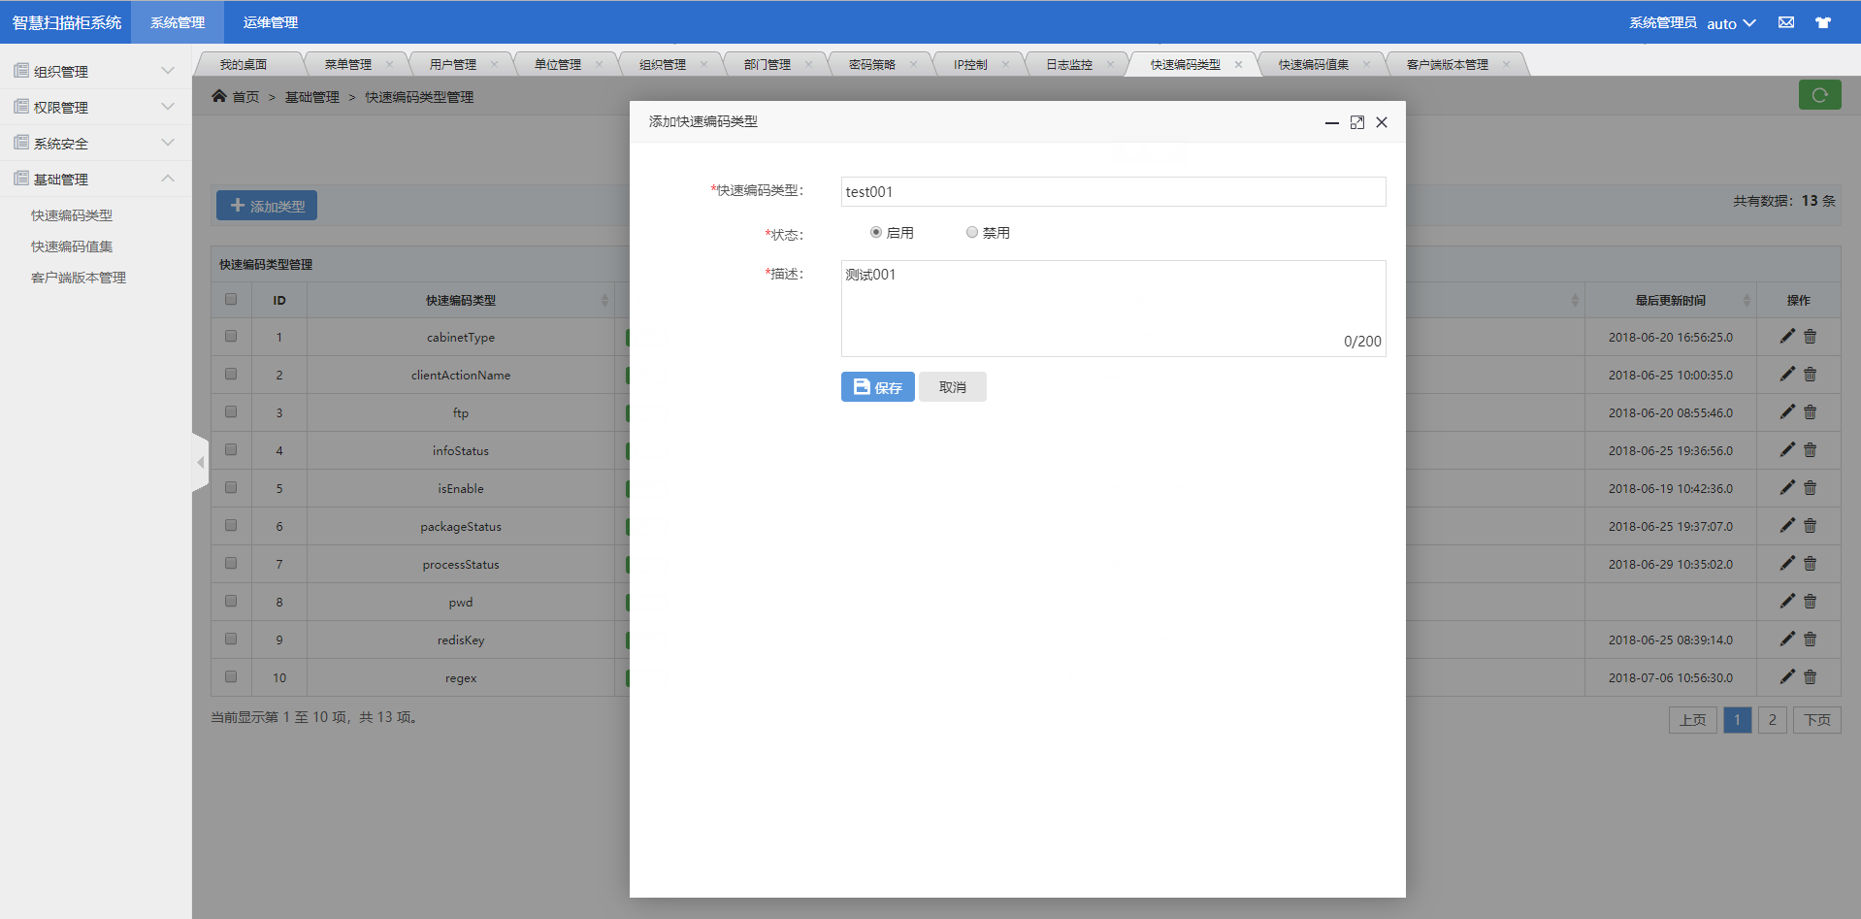

图1.1.4.1.添加类型

#### 1.1.4.2.快速编码值集

* 此功能用于配置系统的数据字典。

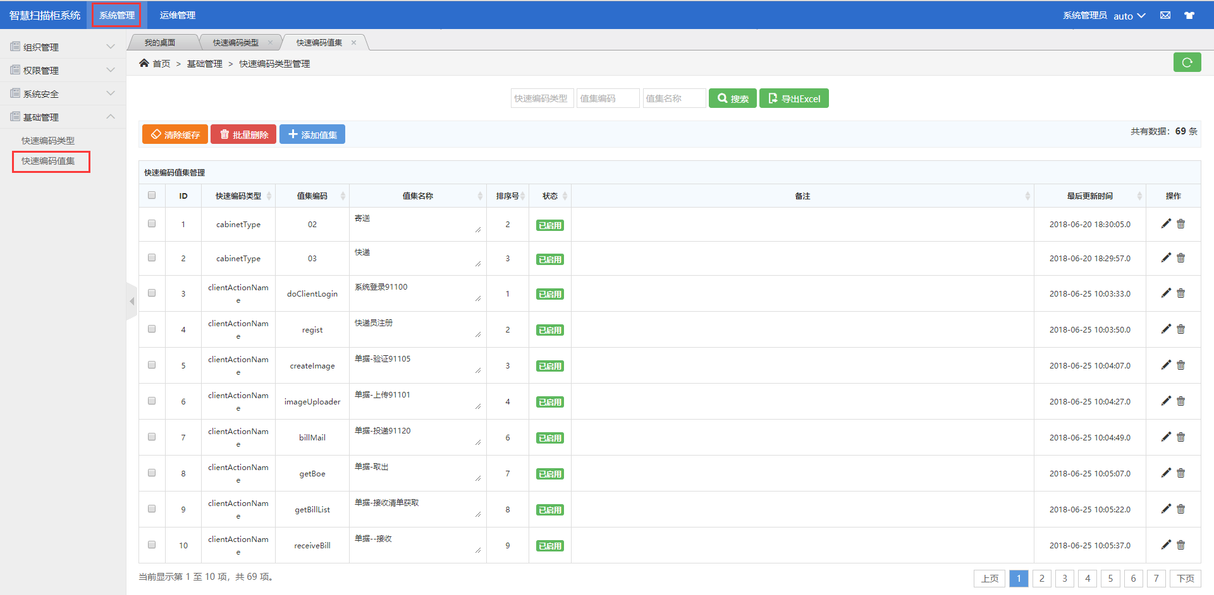

图1.1.4.2.快速编码值集

* 添加值集：点击【添加值集】，选择【快速编码类型】，输入【值集编码】【值集名称】，点击【保存】
* 若要选择【快速编码类型】，需要事先在【快速编码类型】中添加相应数据，方可选择

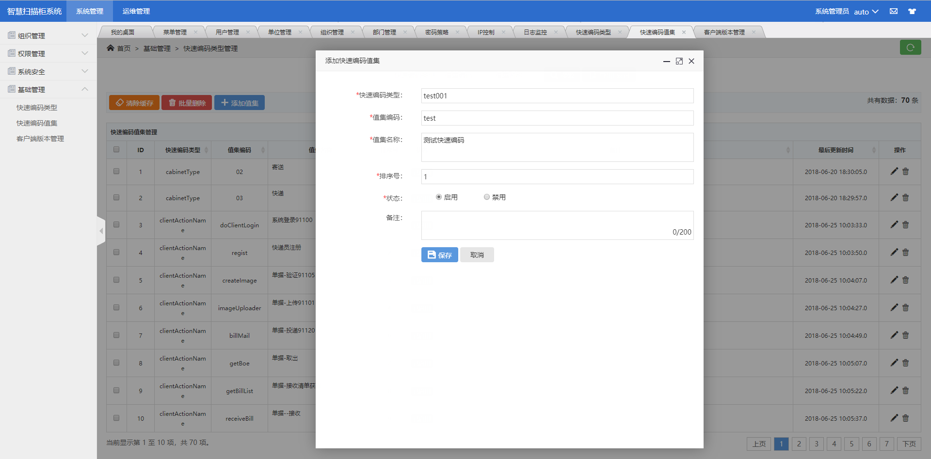

图1.1.4.2.添加值集

* 批量删除：在中打钩，选择需要删除的值集，点击【批量删除】，点击【确认】，提示【删除成功】

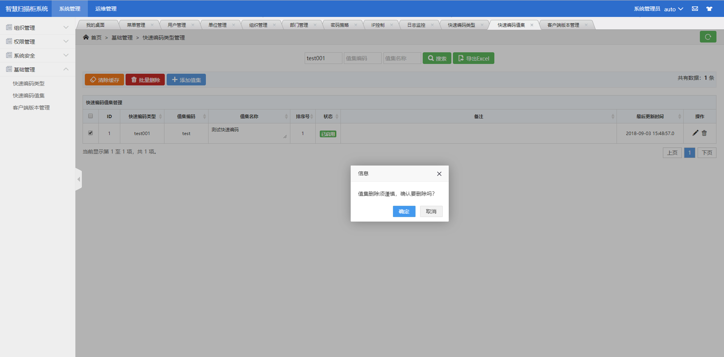

图1.1.4.2.批量删除

## 1.2.运维管理

### 1.2.1.基础配置

#### 1.2.1.1.业务类型

* 此功能维护智能扫描柜配置柜门时，用于选择柜门的业务类型，此业务类型关联报账系统。

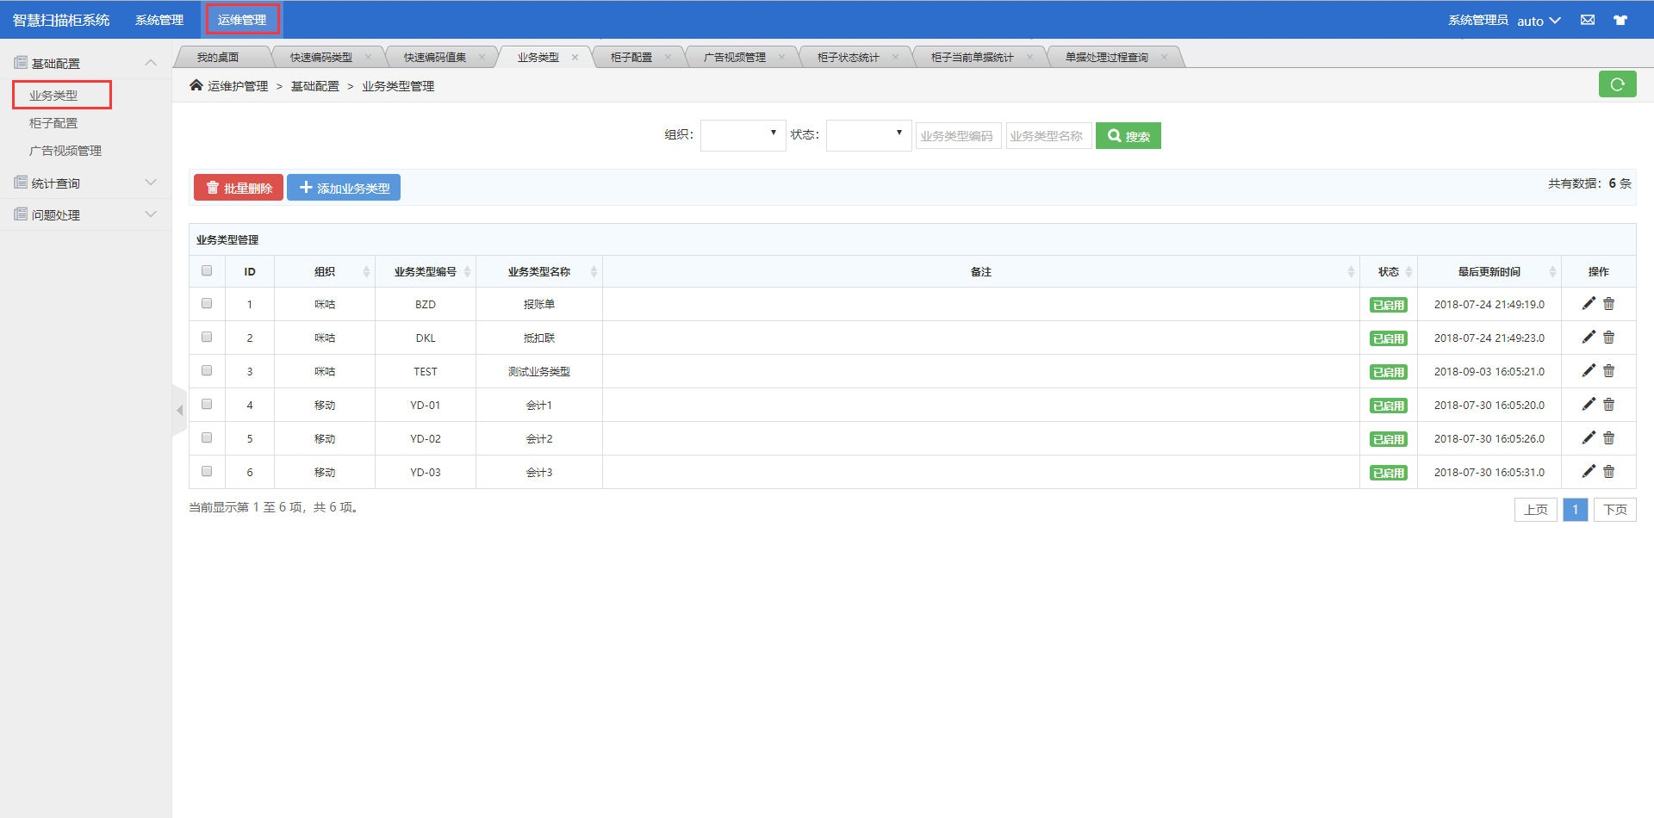

图1.2.1.1.业务类型

* 添加业务类型：选择【组织】，输入【业务类型编码】【业务类型名称】，点击【保存】

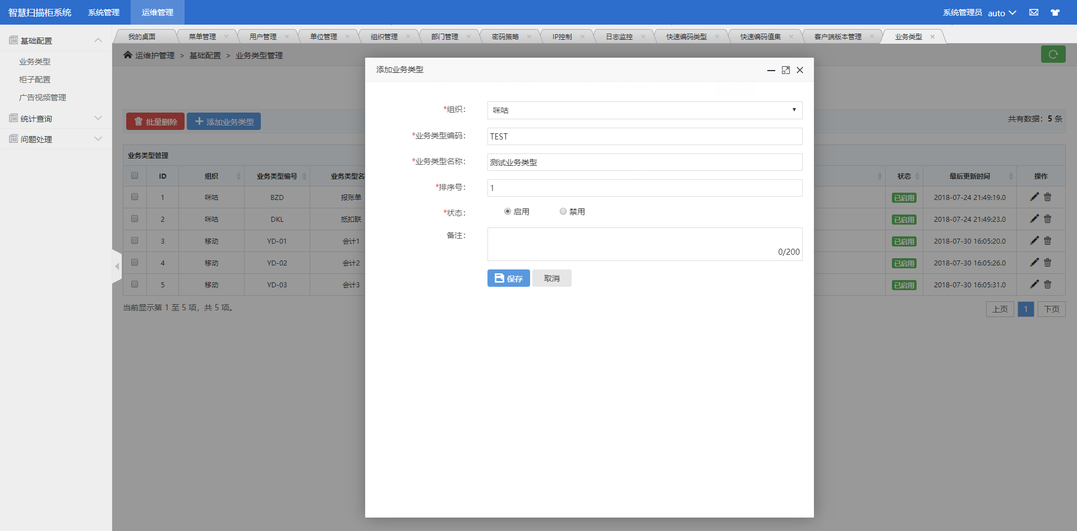

图1.2.1.1.添加业务类型

* 批量删除：在中打钩，选择需要删除的业务类型，点击【批量删除】，点击【确认】，提示【删除成功】

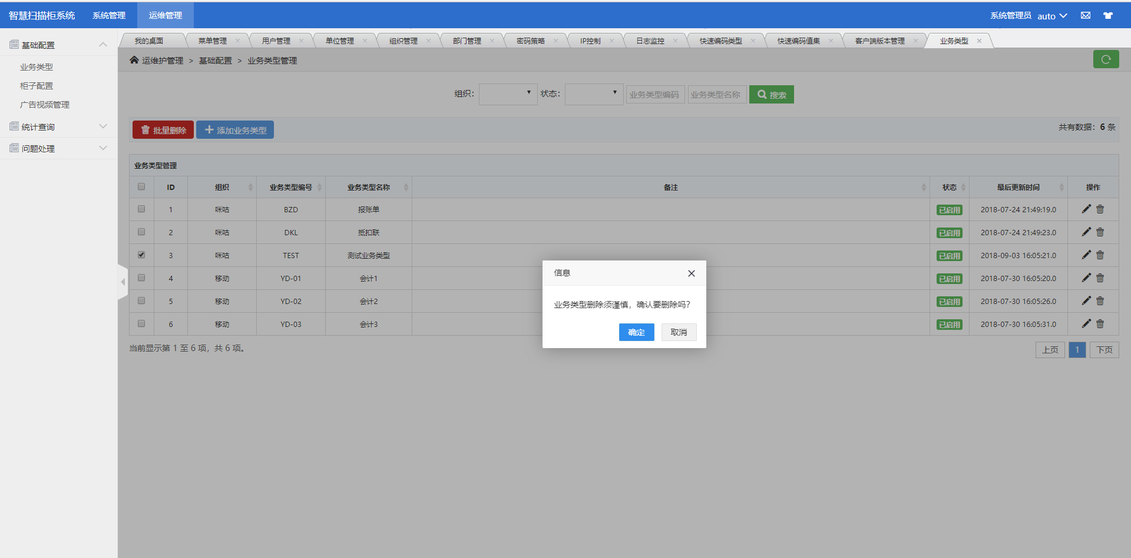

图1.2.1.1.批量删除

* 编辑业务类型：点击，进入编辑页面，可修改【组织】【业务类型编码】【业务类型名称】【排序号】，可修改开启【状态】，点击【保存】

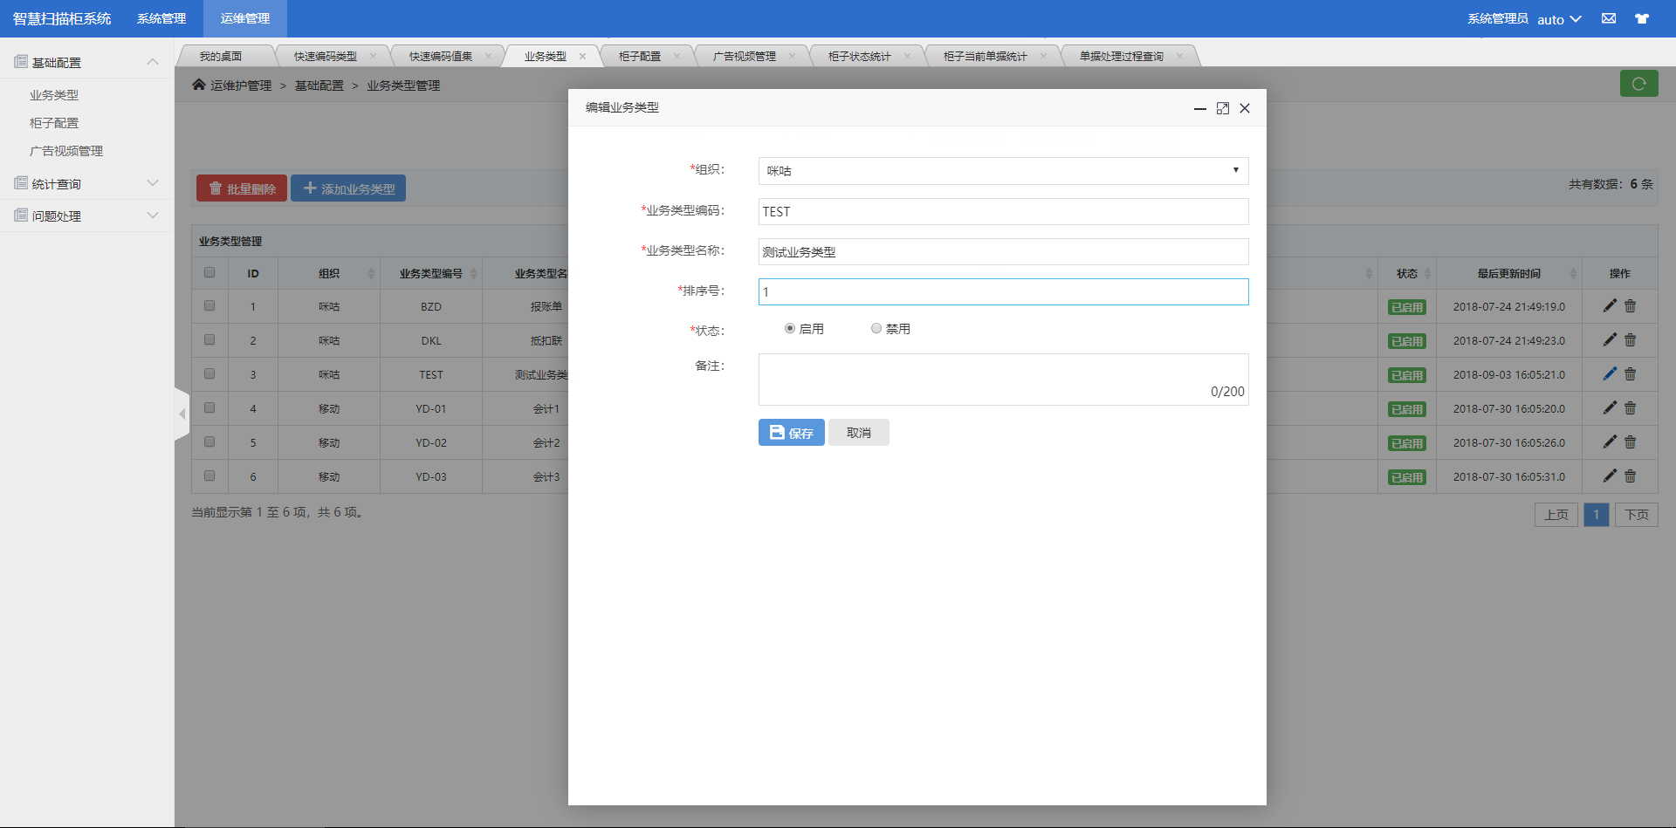

图1.2.1.1.编辑业务类型

#### 1.2.1.2.柜子配置

* 此功能用于维护智能扫描柜的柜子信息，及柜门信息。

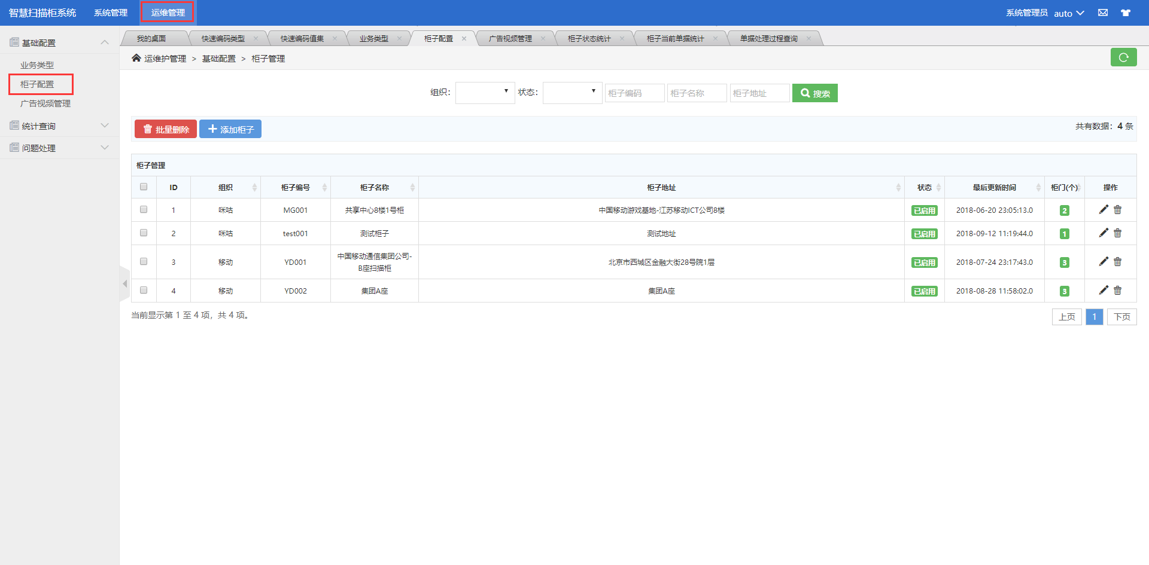

图1.2.1.2.柜子配置

* 添加柜子：选择【组织】，输入【柜子编码】【柜子名称】【柜子地址】，点击【保存】

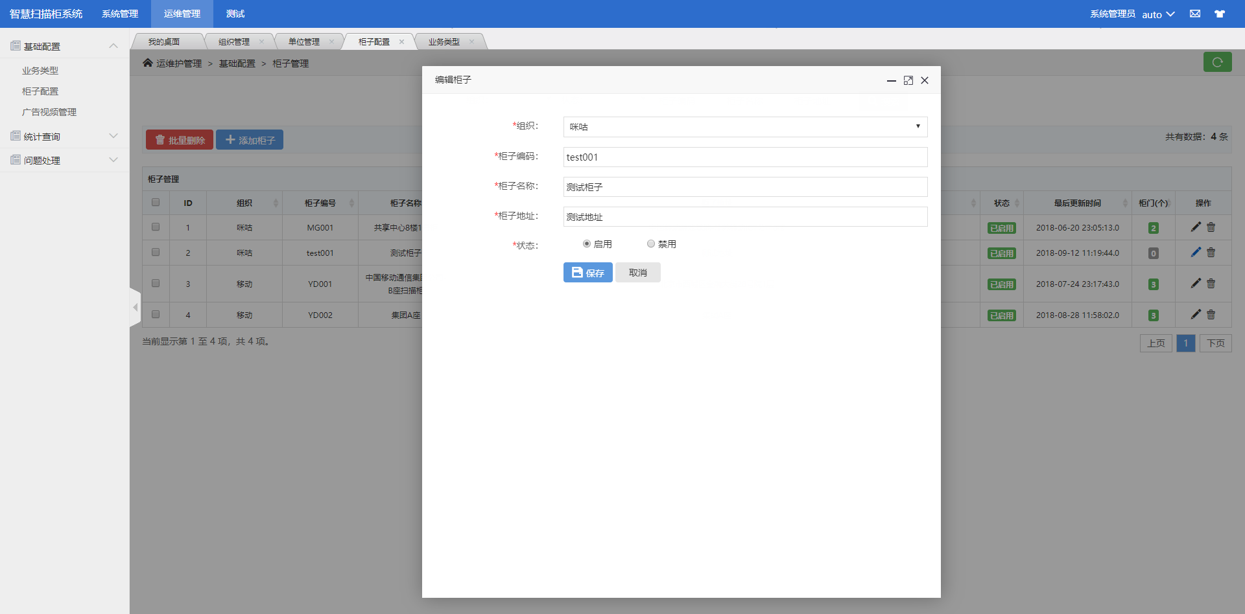

图1.2.1.2.添加柜子

* 批量删除：在中打钩，选择需要删除的柜子，点击【批量删除】，点击【确认】，提示【删除成功】

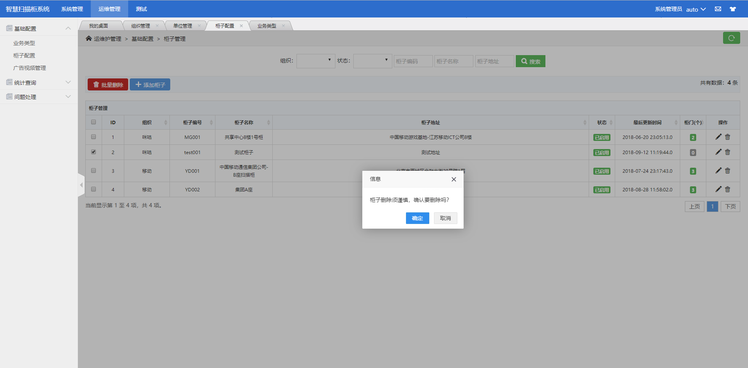

图1.2.1.2.批量删除

* 添加柜门：点击按钮，进入添加柜门页面，点击【添加柜门】，输入【柜门编码】【柜门名称】选择【柜门类型】，勾选【业务类型】，点击【保存】
* 【业务类型】需要事先在业务类型中添加相应的业务类型，方可勾选。

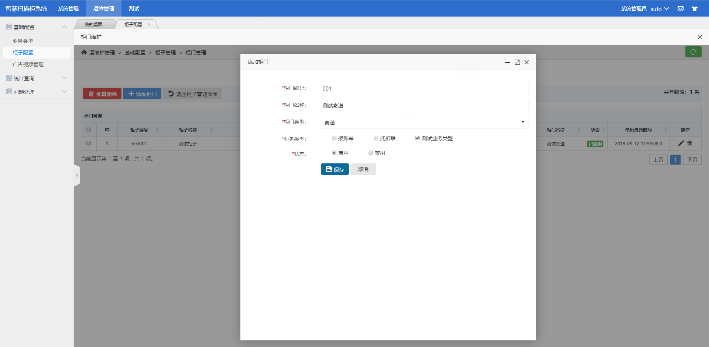

图1.2.1.2.添加柜门

#### 1.2.1.3.广告视频管理

* 此功能用于管理智能扫描柜显示的广告视频，可供用户上传视频，维护广告内容。

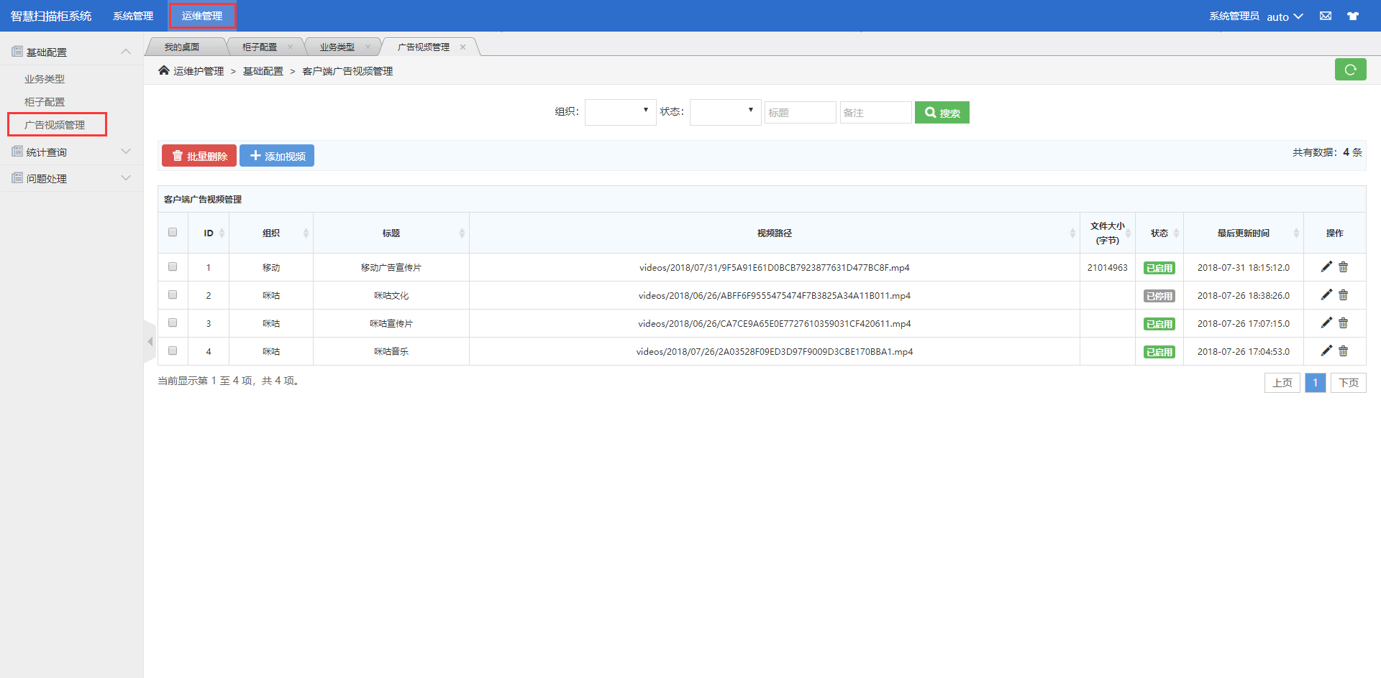

图1.2.1.3.广告视频管理

* 添加视频：点击【添加视频】，选择【组织】，输入【标题】，选择本地的视频文件，点击【保存】

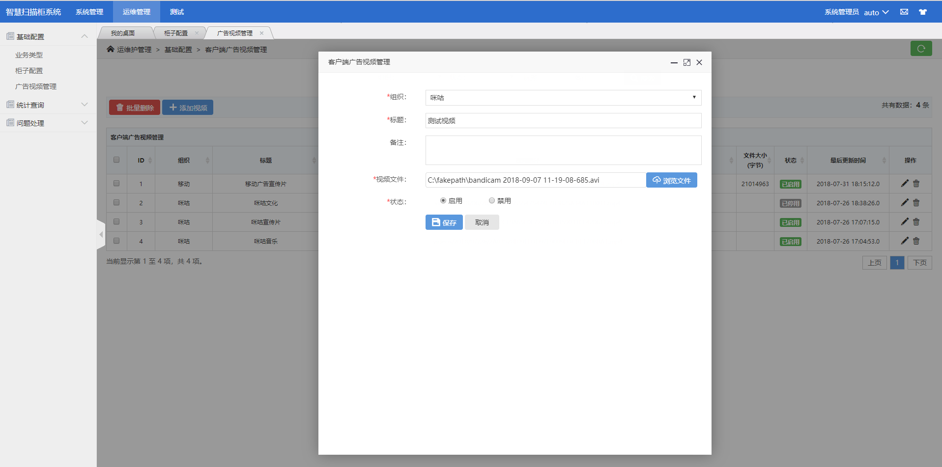

图1.2.1.3.添加视频

* 批量删除：在中打钩，选择需要删除的视频，点击【批量删除】，点击【确认】，提示【删除成功】

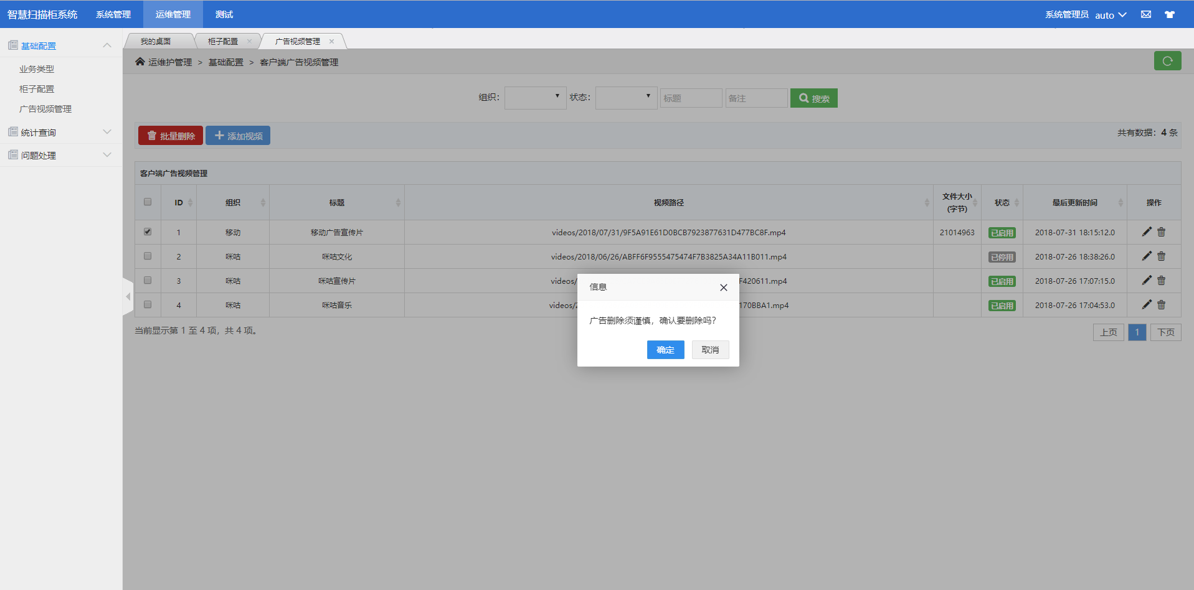

图1.2.1.3.批量删除

* 编辑广告视频：点击，进入编辑页面，可修改【组织】【标题】，可重新选择上传的视频文件，点击【保存】。

### 1.2.2.统计查询

#### 1.2.2.1.柜子状态统计

* 此页面显示目前所有开启的柜子当前状态，显示柜子所在地址。

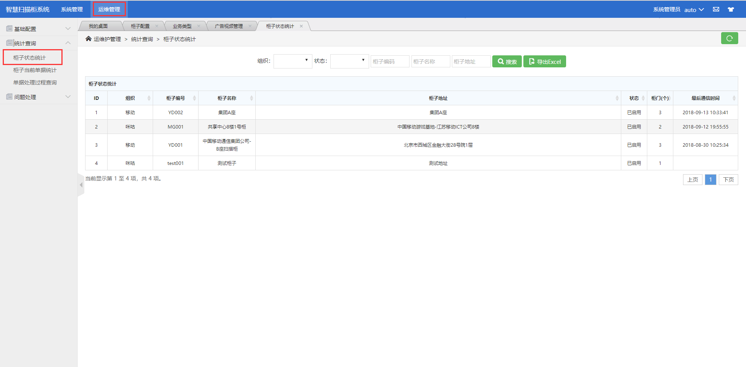

图1.2.2.1.柜子状态统计

* 导出EXCEL：点击【导出EXCEL】，导出当日（或当前日期）所有的日志信息

#### 1.2.2.2.柜子当前单据统计

* 此页面显示当前每个柜子中投递的单据数量，可详细查看每个柜子中的投递的单据号

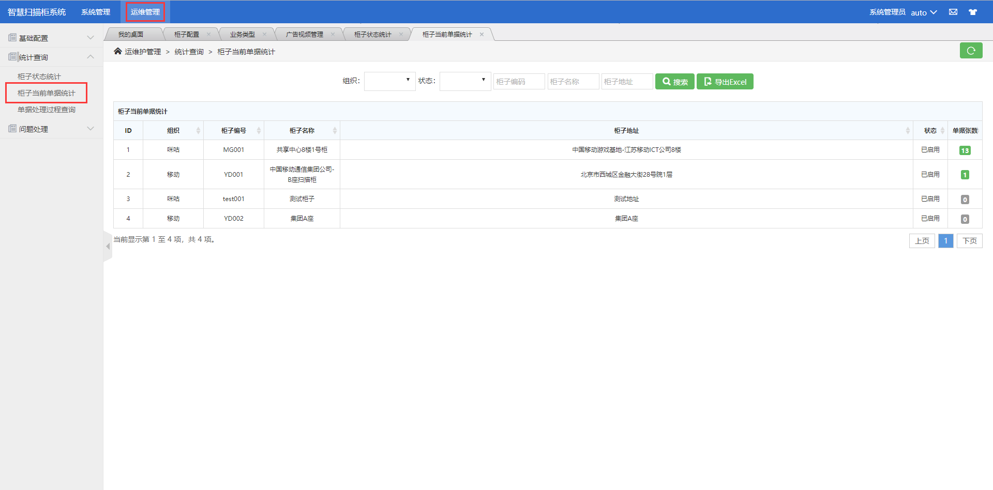

图1.2.2.2.柜子当前单据统计

* 导出EXCEL：点击【导出EXCEL】，导出当日（或当前日期）所有的日志信息
* 查看柜子中单据详情：点击，进入柜子详情页面，可查看每个柜子中详细投递的单据信息。

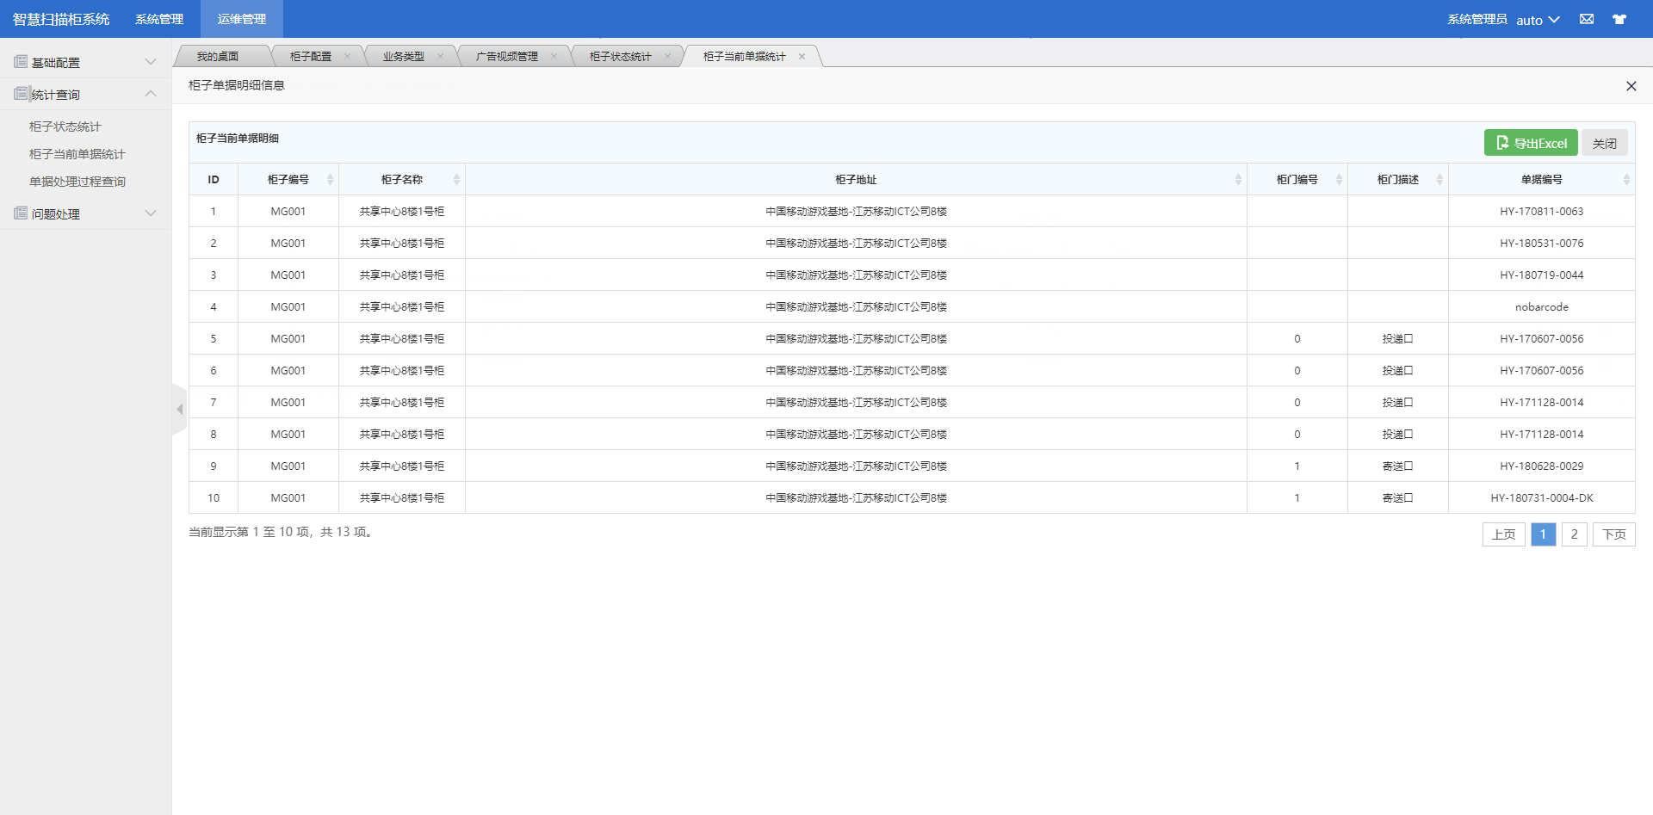

图1.2.2.2.柜子单据详情

#### 1.2.2.3.单据处理过程查询

* 此页面可查询每个柜子中，每张单据的操作信息，包括创建，验证，投递，上传等

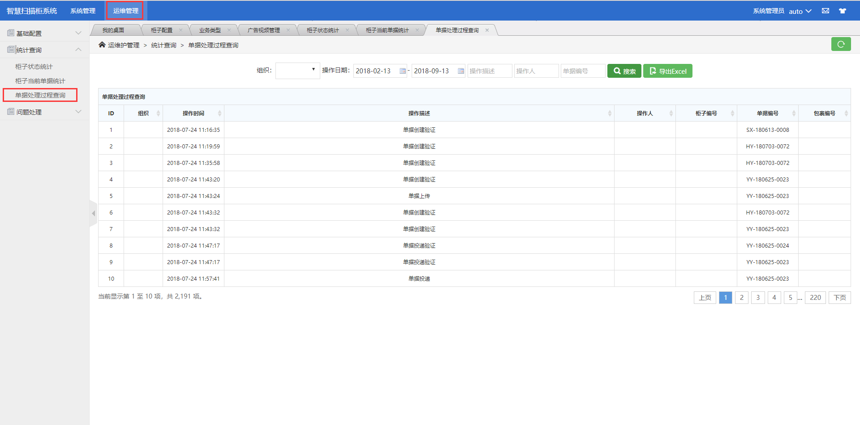

图1.2.2.3.单据处理过程查询

* 导出EXCEL：点击【导出EXCEL】，导出当日（或当前日期）所有的日志信息